Įgyvendinimo rekomendacijas rengė:
Ana Jasinska, dr. Irena Masoit, Janina Snarska,
dr. Henrika Sokolovska, Danuta Szejnicka

2024 m.


VIDURINIO UGDYMO
LENKŲ TAUTINĖS MAŽUMOS GIMTOSIOS KALBOS IR LITERATŪROS BENDROSIOS PROGRAMOS ĮGYVENDINIMO REKOMENDACIJOS

Europos Sąjungos struktūrinių fondų lėšų bendrai finansuojamas projektas
Nr. 09.2.1-ESFA-V-726-03-0001
„Skaitmeninio ugdymo turinio kūrimas ir diegimas“

Turinys

1. DALYKO NAUJO TURINIO MOKYMO REKOMENDACIJOS 2
2. VEIKLŲ PLANAVIMO IR KOMPETENCIJŲ UGDYMO PAVYZDŽIAI 9
3. SKAITMENINĖS MOKYMO PRIEMONĖS, SKIRTOS ĮGYVENDINTI BP 19
4. LITERATŪROS IR ŠALTINIŲ SĄRAŠAS 21
5. UŽDUOČIŲ IR MOKINIŲ DARBŲ, ILIUSTRUOJANČIŲ PASIEKIMŲ LYGIUS, PAVYZDŽIAI 23

Šios metodinės rekomendacijos skirtos vidurinio ugdymo mokyklų, įgyvendinančių atnaujinto ugdymo turinio Bendrąją programą (2022), lenkų kalbos ir literatūros mokytojams. Kad mokytojams būtų kuo naudingesnės metodinės rekomendacijos, buvo pasirinkta pateikti veiklas ir bendrųjų programų įgyvendinimą per naujo turinio, pasiekimų ir kompetencijų ugdymo pavyzdžius. Kiekviename pavyzdyje galima rasti daug dėmenų: kompetencijų raiškos, tarpdalykinės integracijos, naujos tematikos dėstymo, artimos aplinkos tyrinėjimo, ugdymo netradicinėse aplinkose ir kt.

DALYKO NAUJO TURINIO MOKYMO REKOMENDACIJOS

Vienas iš naujų kalbos ugdymo srities dalyko turinio aspektų yra mokamų kalbų gretinimas. Literatūrinio ir kultūrinio ugdymo turinyje yra stiprinamas kultūrinis komponentas, o jo naujovė yra privalomas dalyvavimas šalies, savo regiono ir mokyklos kultūriniame gyvenime. Toliau pateikiami pavyzdžiai, kaip į ugdymo procesą galima įtraukti išvardintą naują turinį, taikant vidinę dalyko integraciją, t.y siejant kalbinį ugdymą su kultūriniu.
Siūlomų kalbinio ugdymo uždavinių išeities taškas yra du tapatūs tekstai lenkų ir lietuvių kalbomis iš dvikalbio internetinio puslapio. Tekstai informuoja apie svarbų kultūros renginį vykstanti Vilniuje – Vilniaus knygų mugę ir atstovaujantys šiuolaikinę lenkų kultūrą jos dalyvius. Tekstai skatina mokinius domėtis kultūriniu gyvenimu, bet taip pat suteikia galimybę atkreipti dėmesį į lenkų ir lietuvių kalbų skirtumus. Pagrindinė didaktinė veikla turėtų būti orientuota į lenkišką tekstą ir lenkų kalbos ypatumus, kurie yra gretinami su atitinkamais teksto lietuvių kalba elementais.
Žemiau pateikiamas panaudotas šiuose uždaviniuose III-IV gimnazijos klasės mokymosi turinys ir ugdymo pasiekimai. Uždaviniai orientuoti į komunikacinės, kultūrinės, pažintinės kompetencijos ugdymą, taip pat ugdoma kūrybiškumo, pilietinę, socialinę emocinę ir skaitmeninę kompetencijas.

Mokymosi turinys
Kalbos pažinimas
III gimnazijos klasė:
32.4.3. Lenkų kalbos raida ir jos sąsajos su kitomis kalbomis. [...] Aptariami kalbų kontaktai daugiakultūrėje aplinkoje. Mokomasi įžvelgti ir aptarti [...] kitų kalbų įtaką (interferenciją) lenkų kalbai, pvz., skolinius ir vertinius leksikos ir gramatikos lygmenyje.
IV gimnazijos klasė:
33.4.3. Lenkų kalbos raida ir jos sąsajos su kitomis kalbomis. [...] Aptariamas globalizacijos procesų poveikis lenkų kalbos leksikos raidai, remiantis konkrečiais pavyzdžiais. Gretinami lenkų ir kitos kalbos tekstai ir jų kalbinės raiškos (leksikos ir gramatikos lygmenyje) elementai.

Literatūros ir kultūros pažinimas
32.5.7. Dalyvavimas kultūriniame gyvenime. Pateikiamos įvairios kultūrinio ugdymo formos, kurių tikslas – padėti įtvirtinti per kalbos ir literatūros pamokas įgytas žinias ir gebėjimus, visapusiškai plėsti savo kultūrinį akiratį, įgyvendinti savo kultūrinius interesus [...] atliekant mokomąsias užduotis:
32.5.7.1. susipažinimas su aktualiais kultūriniais įvykiais ir reiškiniais naudojantis įvairiomis medijomis;
32.5.7.4. teatro, muziejaus, meno parodų, renginių ir pan. lankymas;
Pasiekimai
Tikslingai pasirenka leksines ir gramatines kalbinės raiškos priemones [...]. Redaguodamas savo tekstą atpažįsta ir taiso daugumą tipinių klaidų (D2.3.3).
Tyrinėja, palygina ir aptaria lenkų kalbos ir kitų kalbų panašumus ir skirtumus įvairiuose kalbos lygmenyse. [...] (D.3.1.3.)
[...] Atlieka tiriamuosius darbus: kelia nesudėtingus probleminius klausimus, tyrinėja ir analizuoja kalbos reiškinius, daro išvadas ir apibendrina (D4.1.3).

Tikslingai naudojasi įvairiais spausdintiniais ir skaitmeniniais kalbos žodynais, kitais šaltiniais ir mokymosi priemonėmis (D4.2.3).
Stebi [...] ir aptaria nurodytais aspektais šiuolaikinės kultūros reiškinius ir tendencijas. [...] (E.3.1.3.)
Tikslingai dalyvauja [...] regiono, Lietuvos kultūriniame ir visuomeniniame gyvenime [...] (E3.3.3).

Propozycje realizacji zadań podstawy programowej

Jako jeden z nowszych aspektów w treściach przedmiotu w obrębie kształcenia językowego można wyróżnić porównywanie języków, a także – równolegle z kształceniem literackim – wzmocnienie obligatoryjnego kształcenia kulturalnego. Poniższe przykłady prezentują materiał, który daje możliwość zintegrowania tych dwu obszarów na przykładowym konkretnym materiale.
Punktem wyjścia proponuje się uczynić dwa równoległe teksty w językach polskim i litewskim dotyczące wydarzenia kulturalnego w Wilnie. Podstawowe działania dydaktyczne powinny się koncentrować na tekście polskim, jednak równolegle zamieszczony analogiczny tekst w języku litewskim (jako drugim dobrze znanym dla uczniów języku) może stanowić podstawę porównawczą.
Jako możliwość wykorzystania dwu równoległych tekstów podane są dwie propozycje jako ewentualne kierunki pracy z uczniami. Propozycja 1. pokazuje przykłady pracy nad bogaceniem słownictwa przez porównywanie leksyki w obu znanych językach, szukanie różnic i analogii znaczeniowych w zmiennych kontekstach użycia. Propozycja 2. prowadzi do prześledzenia różnic i podobieństw na poziomie gramatyki, a mianowicie w zakresie użycia przydawek (głównie ich szyku). Proponuje się pracę badawczą, na którą się składa obserwacja zjawisk językowych, a także wykorzystanie i rozwijanie operacji myślowych ucznia: analiza, porównywanie, wyjaśnianie, wnioskowanie, uogólnianie itp. Obserwacja poszczególnych zjawisk językowych na przykładzie równoległych tekstów w dwu językach oraz odpowiednia refleksja nad językiem pozwoli uczniowi zrozumieć mechanizmy powstawania błędów, których źródłem jest interferencja, a także unikać się tych błędów w starannej mowie.
Praca obejmuje głównie kształcenie kompetencji komunikacyjnej, kulturowej, poznawczej (kognitywnej), a także kompetencji w zakresie kreatywności. W mniejszym stopniu również rozwija się kompetencję obywatelską, społeczno-emocjonalną oraz cyfrową.

Teksty jako materiał do pracy z uczniami
(Na podstawie: https://instytutpolski.pl/vilnius/2022/01/24/lenkiskieji-xxii-vilniaus-knygu-muges-akcentai/)
Polskie akcenty na 22. Targach Książki w Wilnie  22-27 lutego 2022 r. w Centrum Wystawowym Litexpo w Wilnie (al. Laisvės 5) po raz kolejny odbędzie się jedna z najbardziej znaczących imprez kulturalnych na Litwie – Wileńskie Targi Książki.  W tym roku odbędą się one pod hasłem „Obraz jako tekst”. Jak co roku, Instytut Polski w Wilnie wspólnie z litewskimi partnerami przygotowuje swoją ofertę miłośnikom polskiej literatury.  Tematem targów jest między innymi sztuka książki i ilustracje, które postrzegane są również jako tekst, dlatego gościem będzie znany polski artysta-rysownik Piotr Socha. Goście Targów będą mogli obejrzeć wystawę ilustracji na podstawie rysunków z najlepszych książek artysty.  Wystawa obejmie materiał ilustracyjny z „Pszczół”, „Drzew” i najnowszej książki „Brud”. Podczas Targów są przewidziane spotkania z artystą dla studentów Wileńskiej Akademii Sztuk Pięknych, warsztaty twórcze dla dzieci i młodzieży, prezentacja dorobku artystycznego ilustratora i in.  Piotr Socha (ur. 1966) – grafik, ilustrator, kucharz amator.  Przez wiele lat współpracował jako ilustrator z redakcjami „Gazety Wyborczej”, „Polityki”, „Przekroju” i wielu innych.  Od 2013 roku współpracuje jako ilustrator z wydawnictwem „Dwie Siostry”, dla którego zaprojektował trzy książki dla dzieci – „Pszczoły” (wydanej w 2015 roku, tłumaczonej na 32 języki), „Drzewa” (wydanej w 2018 roku, tłumaczonej na 28 języków) i „Brud”.  Autorem tekstu do obu książek jest dr Wojciech Grajkowski. Książka „Pszczoły” była wielokrotnie nagradzana w Polsce i poza jej granicami.  Najnowszą książkę „Brud. Cuchnąca historia higieny” (2021) stworzył wspólnie z Moniką Utnik-Strugałą, która napisała do niej tekst.  W czasie wolnym uprawia nordic-walking, czyta książki historyczne, podróżuje. | Lenkiškieji XXII Vilniaus knygų mugės akcentai  2022 m. vasario 22–27 d. Lietuvos parodų ir kongresų centre „Litexpo“ (Laisvės pr. 5, Vilnius) vyks vienas reikšmingiausių kultūrinių renginių Lietuvoje – Vilniaus knygų mugė.  Šiųmetis jos šūkis – „Vaizdas kaip tekstas“. Kaip ir kasmet Lenkijos institutas Vilniuje drauge su lietuvių partneriais turės ką pasiūlyti lenkų literatūros mylėtojams.  Mugės tema apima knygos meną ir iliustracijas, kurios taip pat suvokiamos kaip tekstas, todėl svečiuosis žinomas lenkų iliustratorius Piotr Socha. Mugės lankytojai galės išvysti piešinių iš geriausių dailininko knygų parodą.  Joje bus eksponuojama knygų „Bitės“, „Medžiai“ ir – naujausios – „Purvas“ vaizdinė medžiaga. Per mugę numatomi dailininko susitikimai su Vilniaus dailės akademijos studentais, kūrybinės dirbtuvės vaikams ir jaunimui, iliustratoriaus kūrybos pristatymas ir kt.  Piotr Socha (g. 1966) – grafikas, iliustratorius, virėjas mėgėjas.  Ilgą laiką bendradarbiavo su „Gazeta Wyborcza“, „Polityka“, „Przekrój“ ir daugybe kitų redakcijų iliustruodamas jų leidinius.  Nuo 2013 m. kaip iliustratorius bendradarbiauja su leidykla „Dwie Siostry“, kuriai sukūrė tris knygas vaikams – „Bitės“ (išleista 2015 m., išversta į 32 kalbas), „Medžiai“ (išleista 2018 m., išversta į 28 kalbas) ir „Purvas“.  Pirmoms dviem knygoms tekstą parašė dr. Wojciech Grajkowski. Knyga „Bitės“ gavo daugybę apdovanojimų ir Lenkijoje, ir už jos ribų.  Naujausią knygą „Purvas. Dvokianti higienos istorija“ (2021) kūrė drauge su Monika Utnik-Strugała, parašiusia jai tekstą.  Laisvalaikiu užsiima šiaurietišku ėjimu, skaito istorines knygas, keliauja.

Propozycja 1: Różnice znaczeniowe polskich i litewskich wyrazów bliskoznacznych
Zadanie 1. Znajdź w słowniku języka polskiego znaczenie, w którym zostały użyte w podanych nazwach imprez wyróżnione wyrazy. Wypisz i zapamiętaj kilka połączeń wyrazowych, w których często występują te wyrazy. Połączenia wyrazowe znajdziesz w zakładce „Połączenia”.

Targi Ślubne w Krakowie
Gdański Jarmark Bożonarodzeniowy
Festyn Kultury Kaszubskiej
Kiermasz Książek i Podręczników

Wzór:
Targi – impreza handlowa, podczas której producenci i sprzedawcy mogą prezentować swoje towary oraz zawierać umowy handlowe.
Połączenia wyrazowe: międzynarodowe targi; ogólnopolskie targi; targi samochodowe; targi jubilerskie; targi gier komputerowych; targi budownictwa.

Zadanie 2. Wpisz najbardziej odpowiedni wyraz do nazw imprez, które się odbywają na Litwie, i uzasadnij swój wybór, odwołując się do poprzedniego ćwiczenia.

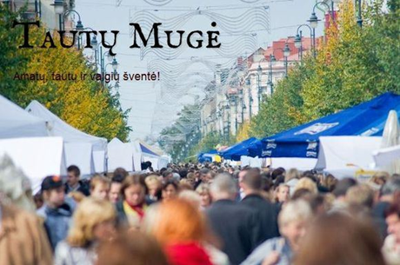 | 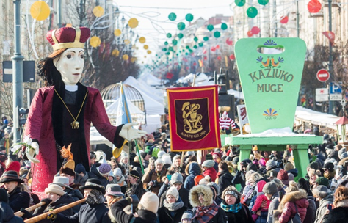
………… Narodów | Wileński …………………. Kaziukowy
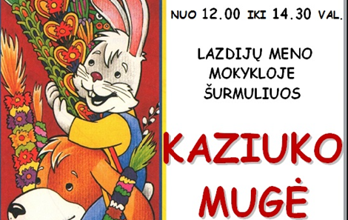 | 
……………. Kaziukowy w Szkole Plastycznej w Lazdijai | ADVENTUR 2022 – Międzynarodowe …….. Turystyczne
Propozycja 2: Szyk przydawki w języku polskim i litewskim.
Zadanie 1. Prześledź, jak się różni w języku polskim i litewskim szyk przydawek. Wyszukaj w tekście polskim odpowiedniki podanych wyrażeń litewskich, np.:
a. knygų mugė – książek targi czy targi książki?
b. kultūrinių renginių – kulturalnych imprez czy imprez kulturalnych?
c. knygos menas – książki sztuka czy sztuka książki?
d. piešinių parodą – ilustracji wystawę czy wystawę ilustracji?
e. geriausių knygų – najlepszych książek czy książek najlepszych?
f. dailininko knygų – artysty książek czy książek artysty?
g. knygas vaikams – książki dla dzieci czy dla dzieci książki?
h. naujausią knygą – najnowszą książkę czy książkę najnowszą?
i. istorines knygas – historyczne książki czy książki historyczne?
Po podkreśleniu przydawek w polskich przykładach sformułuj uogólnienia (reguły), uzupełniając tabelę. Sprawdź reguły, dodając więcej własnych przykładów (tabelę nauczyciel może wykorzystać w różny sposób, adaptując ją do celów edukacyjnych oraz do konkretnej sytuacji w klasie).
Rodzaj przydawki  (w wersji polskiej) | Język polski | Język litewski | Uogólnienia 1 (szyk w zależności od formy przydawki – podobieństwa i różnice w języku polskim i litewskim)
Przydawka wyrażona rzeczownikiem w dopełniaczu (przykłady a, c, d, f) | Występuje po określanym rzeczowniku: Targi książki, wystawa ilustracji, urodziny brata (uczniowie mogą dodać jeszcze kilka własnych przykładów) | Występuje przed określanym rzeczownikiem: knygų mugė, piešinių paroda, brolio gimtadienis | Szyk przydawki wyrażonej rzeczownikiem w dopełniaczu w języku polskim i litewskim zawsze się różni
Przydawka wyrażona wyrażeniem przyimkowym (przyimek+rzeczownik – przykład g) | Występuje po określanym rzeczowniku: książki dla dzieci, droga do domu, okno na świat (uczniowie mogą dodać jeszcze kilka własnych przykładów) | Występuje po określanym rzeczowniku, czasami występuje w innym przypadku i bez przyimka: knygos vaikams, kelias namo lub į namus, langas į pasaulį | Szyk przydawki przyimkowej w obu językach jest taki sam (po określanym rzeczowniku), lecz w litewskim może też wystąpić sam rzeczownik bez przyimka
Przydawka wyrażona przymiotnikiem (przykłady b, e, h, i) | Może występować zarówno przed rzeczownikiem, jak i po określanym rzeczowniku: najlepsze książki, najnowsza książka, ale imprezy kulturalne, książki historyczne (uczniowie mogą dodać jeszcze kilka własnych przykładów) | Występuje przed określanym rzeczownikiem: geriausios knygos, naujausia knyga, kultūriniai renginiai, istorinės knygos. | Szyk przydawki wyrażonej przymiotnikiem w języku polskim i litewskim może się różnić (w języku litewskim jest stały, w polskim zaś – różny, w zależności od znaczenia)
Uogólnienia 2  (reguły - szyk przydawki osobno w każdym języku) | W języku polskim tylko przydawki wyrażone przymiotnikiem (pod warunkiem, jeżeli wyrażają cechę niestałą, tymczasowo przypisaną rzeczownikowi) mogą występować przed określanym rzeczownikiem (także wyrażone imiesłowem, zaimkiem przymiotnym, liczebnikiem: napisany tekst, taki tekst, drugie piętro, trzy kwiaty).  Pozostałe przydawki występują po określanym rzeczowniku (wyjątek: jej pomysł, jego dom). Po określanym rzeczowniku występują też przydawki przymiotne takie, które klasyfikują, przypisują do jakiejś grupy lub nazywają gatunek: impreza kulturalna, język polski, klasa 3B. | W języku litewskim przydawki przymiotne oraz rzeczownikowe w dopełniaczu występują przed określanym rzeczownikiem.
Zadanie 2. Podkreśl wyrażenie z poprawnym szykiem przydawki. Możesz też porównać z analogicznym wyrażeniem w innym znanym języku (np. litewskim).
- Babcia przechowuje do dziś - listy dziadka czy dziadka listy?
- Zawsze będę ciepło wspominać - gościnność wujostwa czy wujostwa gościnność?
- Dzieci wyszły na spacer - z psem sąsiadów czy z sąsiadów psem?
- Bluzka w grochy czy w grochy bluzka nie pasuje do tej marynarki kraciastej czy kraciastej marynarki?
- Uczę się włoskiego języka czy języka włoskiego?
- Spróbuję się nauczyć jeszcze jakiegoś trudniejszego języka czy języka trudniejszego?
- Uczę się w klasie IVC czy w IVC klasie?
- Człowiek dobrze wychowany, zachowujący się grzecznie wobec innych ludzi - to kulturalny człowiek czy człowiek kulturalny?
- Pracownik, w którego zakres obowiązków wchodzi tworzenie i upowszechnianie kultury - to kulturalny pracownik czy pracownik kulturalny?
- Aktor tragik, który najlepiej gra role tragiczne - to tragiczny aktor czy aktor tragiczny?
- Aktor, który bardzo źle gra - to tragiczny aktor czy aktor tragiczny?
Zadanie 3. Poniższa tabela przedstawia zasady szyku wyrazów w nazwach instytucji w języku polskim. Zanalizuj szyk wyrazów w podanych nazwach instytucji i wpisz wszystkie wyrazy będące składnikami tych nazw do odpowiednich rubryk tabeli. Sformułuj obowiązujące w języku polskim zasady szyku wyrazów w nazwach instytucji.
Wileńskie Targi Książki
Instytut Polski w Wilnie
Muzeum Kultury Ludowej w Rumszyszkach
Litewska Akademia Teatralna i Muzyczna

Przymiotnik od nazwy miejscowej | Rzeczownik | Wyrazy określające rzeczownik |  | Nazwa własna | Nazwa miejscowa w miejscowniku
Przymiotnik od nazwy miejscowej | Rzeczownik | przymiotnik | rzeczownik w dopełniaczu | Nazwa własna | Nazwa miejscowa w miejscowniku
 | Centrum | Wystawowe |  | LITEXPO | W Wilnie
Wileńska | Akademia |  | Sztuk Pięknych
Zadanie 4. Uporządkuj wyrazy w podanych nazwach zgodnie z zasadami języka polskiego. Porównaj szyk wyrazów w nazwach polskich z ich odpowiednikami w języku litewskim.
Giedymina / Techniczny / Uniwersytet / w Wilnie
Biblioteka / Litewska / Narodowa / M. Mažvydasa
Akademia / im. Generała / Jonasa Žemaitisa / Litewska / Wojskowa
Galeria / Obrazów / Wileńska
Duchowne / Kowieńskie / Seminarium
Litewskie / w Kłajpedzie / Morza / Muzeum
Janina Snarska (Gimnazjum im. św. Jana Pawła II w Wilnie)
Kelias į nie kur (lenk. Droga donikąd) Józef Mackiewicz. Metodiniai patarimai
Santrumpa:
Pristatytas pamokų ciklas pagal Józefo Mackiewiczaus romaną Kelias į niekur susijęs su pasirinktais plačios kūrinio problematikos klausimais. Šis ciklas apima penkias atskiras pamokas, neskaičiuojant ilgalaikių namų ir kūrybinių darbų. Nurodytos temos užsiėmimams buvo pasiūlytas romano fragmentų rinkinys su nuorodomis į Londone 2022 m. išleistą Kelią į niekur.
Romano fragmentai leidžia keliauti laiku, herojų kalba, gamtos aprašymai, tipiškas kaimo mentalitetas bei autentiškas žmonių elgesys per okupaciją priartina autentišką Vilnijos koloritą. Juos analizuojant iškyla paties autoriaus – publicisto, vilniečio, gyvo aprašomų nutikimų liudytojo – pozicija.
Ši priemonė sukurta 2022 m., kartu su projektu „Pamokos Mackiewiczówkoje”, inicijuotą Lenkijos Respublikos ambasados Vilniuje Konsulinio ir Polonijos skyriaus ir atitinka atnaujintai Lenkų kalbos ir literatūros programai.

Droga donikąd jako lektura w szkołach na Litwie
Praca nauczyciela polonisty odbywa się na wielu płaszczyznach ze względu na wielowymiarowość i ogromną pojemność przedmiotu jakim jest język polski i literatura. Polega nie tylko na wyposażeniu ucznia w umiejętności mówienia, czytania, pisania, ale równolegle odbywa się zaznajamianie uczniów z dziedzictwem kultury narodowej i europejskiej. Trzeba zaznaczyć, że poznawanie przez nich dorobku literatury oraz wprowadzanie w tradycję, ma wymiar filozoficzno-społeczny, wynikający z obecnej w tekstach problematyki kultury; estetyczny, pomagający określać wartość artystyczną dzieł, jak również wpływa na formowanie wrażliwości i stymulowanie emocjonalnego ich odbioru. Na lekcjach języka polskiego i literatury uczymy umiejętności wyszukiwania, gromadzenia i przekazywania informacji, co warunkuje sukces w uczeniu się innych przedmiotów i funkcjonowaniu w społeczeństwie.
Zaprezentowane wskazówki metodyczne dotyczą wybranych zagadnień z obszernej problematyki powieści Droga donikąd Józefa Mackiewicza.
„Między szubienicą a Nagrodą Nobla” W. Bolecki
Zapoznanie się z powieścią Droga donikąd proponuję rozpocząć od poznania sylwetki autora, gdyż znajomość elementów biografii pisarza ułatwi omawianie większości proponowanych fragmentów. Nieprzypadkowo się stwierdza, że biografia - to źródło istotnych informacji przybliżających koloryt epoki, poszerzających wiedzę oraz ułatwiających interpretację dzieła. Szczególnie to jest ważne w przypadku autora, który żył w trudnym czasie, poruszał w swej powieści niewygodne tematy, np. bolszewizm, sowietyzacja, okupacja, które w XXI wieku nie zawsze są zrozumiałe dla ucznia.
Nauczyciel prosi uczniów o stworzenie portretu osobowości autora na podstawie życiorysu, przygotowanych zdjęć, kluczowych określeń bądź wykazu stwierdzeń o autorze, np. Józef Ponury - Wielki Książę Litewski, Don Kichot, utopista, krajowiec, pisarz dla dorosłych, głos wołający w puszczy, ptasznik z Wilna, szlachcic szaraczkowy, Człowiek, który zawsze miał pod górkę, Nagroda Nobla (1974) i in. Uczniowie pracują w parach lub grupach. Dzięki zastosowanej metodzie aktywizującej w intrygujący sposób wprowadza uczniów w cykl lekcji o J. Mackiewiczu oraz doskonali umiejętności przydatne w codziennym życiu, np. logiczne myślenie, selekcja informacji, uzasadnianie, dyskutowanie.
Józef Mackiewicz mieni się „zwolennikiem w twórczości literackiej swobody nieograniczonej”. Swoboda ta wyraża się w powieściach J. Mackiewicza przede wszystkim zatarciem granic gatunkowych, niejeden z recenzentów zastanawiał się, czy jest to powieść, czy dokument historyczny, czy studium polityczne lub reportaż. W przedmowie do powieści Droga donikąd autor uzasadnia tę metodę wprowadzania do utworu obok postaci fikcyjnych autentyczne osoby i zdarzenia w następujący sposób:
Poza powieściowymi osobami wszystko jest autentyczne w tej relacji. Ludzie, zwierzęta
i rzeczy; zdarzenia, tajne dokumenty i daty; nazwy wsi; świt i zachód o czasie moskiewskim, linia przebiegająca rojstami, która dzieliła litewską i białoruską republiki sowieckie, a także kierunek każdej drogi. Autentyczne są nazwiska oficerów ludowego komisariatu bezpieczeństwa państwowego - NKGB.
Autentycznym nazwiskiem jest również: Wiśniewski. Znałem go bardzo mało, prawie przelotnie, a imienia nie wymienię. Gdy przed laty, w tamtym okresie, opracowywałem pierwsze szkice do niniejszej powieści, on, Wiśniewski, pożyczył mi maszynę do pisania. Powiedziałem wtedy: „Panie Wiśniewski, jeżeli kiedykolwiek wydam tę książkę, podziękuję panu na jej wstępie". On tylko odkiwnął głową z niedowierzaniem, powiedziałbym nawet, że z tego rodzaju lekceważeniem, jakie się w ciężkich opresjach życia posiada dla projektów pozornie nierealnych.
Nie wiem, czy i gdzie żyje w tej chwili Wiśniewski: w litewskiej, białoruskiej czy w polskiej republice sowieckiej? Ale słowa dotrzymałem i mu – dziękuję .
Droga donikąd – to opowieść o ludziach, którzy naprawdę istnieli, i o sprawach, które rzeczywiście rozegrały się w Wilnie” - pisze badacz twórczości Mackiewicza, prof. Włodzimierz Bolecki. Rodowód wielu wątków, postaci i zdarzeń przedstawionych w tej powieści nie jest fikcyjny. Dzięki znajomości życiorysu pisarza uczniowi jest łatwiej zrozumieć dedykację powieści, staje się czytelne, kim jest ta osoba, co ma wspólnego z treś- cią utworu. Trzeba zaznaczyć, że autor skutecznie ukrywa się za narratorem, zakłada maskę, jest bohaterem, świetnie się orientuje w terenie, w czasach i na duszach ukazywanych postaci.
Równie ważnym elementem jest interpretacja tytułu powieści. Można poprosić uczniów, aby zapisać skojarzenia do hasła „droga”, przywołać utarte wyrażenia, frazeologizmy. Np. POSZUKIWANIA WŁASNEJ DROGI, NA ROZSTAJU DRÓG, IŚĆ WŁASNĄ DROGĄ, SZEROKA DROGA, TOROWAĆ DROGI, CIERNISTA DROGA itp.
Droga - to pojęcie niezwykle mocno nacechowane kulturowo i semantycznie. Alegoria drogi przywołuje wiele sensów, dwupłaszczyznowość struktury znaczeniowej. Metafora drogi odkrywa przed każdym ogólne i niezmienne prawdy. Z przywołanych powyżej zestawień wynika, iż droga to nie tylko miejsce, ale równocześnie sposób wyrażania emocji.
Wędrówka od zawsze stanowiła nieodzowną część życia człowieka, była i jest wyrazem poszukiwań. ŻYCIE JEST DROGĄ/PODRÓŻĄ/WĘDRÓWKĄ/ TUŁACZKĄ. Opowiadanie o tułaczce, wędrówce, błąkaniu się to jednocześnie opowiadanie o uczuciach, to ukazywanie ludzkiego wnętrza. Człowiek w drodze jest czasem z wyboru, czasem z przymusu. Te i inne kwestie porusza w swym utworze J. Mackiewicz, ukazując bohaterów, którzy dokonują wyboru, nie chcą ginąć, próbują się ratować, ale i tak zmierzają donikąd.
Akcja Drogi donikąd rozgrywa się na terenach, które narrator nazywa “resztówką Wielkiego Księstwa Litewskiego”, a które przed 1939 r. nazywano Litwą Środkową. Obszar ten, w którego centrum znajdowało się Wilno i okolice, należał do Polski. W powieści przedstawia to w następujący sposób:
Puszcza zwana Rudnicką od miejscowości Rudniki, położonej w jej środku, leżała w odległości 20 kilometrów na południe od miasta. Stanowiła jedną z resztówek niekończących się ongiś lasów Wielkiego Księstwa Litewskiego. W niej polowali wielcy książęta, a po zjednoczeniu Litwy i Polski królowie obydwu narodów. Carowie Wszechrosji nie raczyli do niej zaglądać, obrawszy sobie za rewir do polowań bardziej słynną Puszczę Białowieską, gdzie do dziś dnia żyją żubry, podczas gdy w Rudnickiej wyginęły one na przełomie XVIII i XIX wieków. Ale ostatniego niedźwiedzia zabito w niej na początku XX, gdzieś przed rokiem 1914.
Od tej fatalnej daty począwszy, kraj przechodził z rąk do rąk piętnaście razy podczas licznych wojen. Z rosyjskich w niemieckie, w bolszewickie, litewskie, polskie i znowu litewskie, polskie ... Prezydent Rzeczypospolitej Polskiej zjeżdżał tu na łosie jeszcze w roku 1938. W cień drzew ukradkiem zaledwie zaglądała historia, i od jakich przodków, przez jaki szlachetny atawizm zrodziła się piękność Weroniki, niepodobieństwem byłoby dojść dzisiaj. Być może, pochodziła od jakiegoś przygodnego kochanka, z licznych zabłąkanych czy polujących w puszczy myśliwych...
Były to ziemie nie tylko litewskie, białoruskie i polskie jednocześnie, zjednoczone w przeszłości i pokłócone współcześnie; zamieszkiwali je też Żydzi i Rosjanie; na tych ziemiach zwycięscy w wojnach tatarskich wielcy książęta osadzali przed wiekami jeńców dając im grunty i przywileje. Dlatego wśród sosen północnych zdarzało się spotykać jeszcze minarety z półksiężycem; tu, w stołecznych ongiś Trokach nad potrójnym jeziorem, zasiedli krymscy Karaimi, wyznający Pięcioksiąg Mojżeszowy, ale odrzucający Talmud; kościoły katolickie budowano przeważnie w stylu włoskiego baroku, rzadziej w gotyku; cerkwie prawosławne w niezmiennie kopulasto bizantyjskim stylu; z czasów Reformacji zostało trochę wyznawców Kalwina, mniej Lutra; w bardziej zaś odległych od miasta stronach, wśród lasów i bagien, ludzie szukający prawdy poddawali się wpływom różnorakich sekt; w ten sposób pokłócone ze sobą Cerkiew i Kościół zgodnie zwalczały badaczy Pisma Świętego, baptystów, zielonoświątkowców, sztundystów i wiele innych herezji...Ale opisywać szczegółowo ludzi tego kraju byłoby równie długo, co wymieniać wszystkie jego rośliny, zwierzęta albo rzeki i jeziora, które z dużej wysokości dostępnej dziś samolotom wydają się być podobne kałużom, ostałym po wielkim deszczu; tu dodać może by jeszcze wypadało, że niebo nad krajem jest przeważnie chmurne.
Gdy Hitler ze Stalinem podzielili wschodnią Europę, Sowiety wkroczyły doń czerwoną armią w latach 1939-40, i był to początek tego nowego okresu, o którym nikt na świecie nie wiedział przedtem, w co się wyrodzi kraj i ludzie, gdy zostaną opanowani przez współczesny bolszewizm .
Analizując ten fragment powieści, warto zwrócić uwagę uczniów na ogrom informacji dotyczącej tła wydarzeń obrazowanej w utworze rzeczywistości. Wykorzystując liczebniki występujące w tekście, uczeń określi czas akcji, odnajdzie się w wirze historycznych zmian, zrozumie miejsce, zróżnicowanego kulturowo, wyznaniowo, zwyczajowo regionu, o którym zapewne czytał, pracując z fragmentami Doliny Issy Cz. Miłosza, z fragmentami eseju T. Konwickiego Wschody i zachody księżyca , które są zamieszczone w Antologii literatury polskiej H.Turkiewicz.
Odnowiona podstawa programowa języka polskiego i literatury zakłada integrację wewnątrzprzedmiotową, rozumienie przeszłości w kontekście współczesności, dialogi tekstów kultury i ich autorów. Jest to kolejny pomysł na pracę w grupach z fragmentami tekstów wymienionych powyżej autorów jednej generacji. Uczeń, pracując metodą badań porównawczych, doskonali zdolności posługiwania się analizą kontekstową. Zapoznaje się z wartościowymi tekstami, kształci kompetencję związaną z analizowaniem literatury polskiej w szerszym kontekście.
Kolejną propozycją pracy z uczniami jest zobrazowanie tych miejsc. Warto zachęcić do sprawdzenia autentyczności prozy J. Mackiewicza. Może to być długoterminowa praca domowa, np. projekt, w którym uczniowie powinni stworzyć mapę miejsc wymienionych przez autora powieści i zgłębić historię tych obiektów – np. historię meczetu w Wilnie, minaretu, synagog, cerkwi w bizantyjskim stylu; dowiedzieć się, kim są zielonoświątkowcy czy sztundyści. Na pewno realizując projekt, zostaną zorganizowane wycieczki edukacyjne po Wilnie, w którym uczniowie odnajdą do dzisiaj istniejące obiekty. Także może być wyjazd do Czarnego Boru, do żydowskich Ejszyszek, do Puszczy Rudnickiej, aby zbadać szlaki historyczne i przyrodnicze; poznać na miejscu historię cudu w Popiszkach. Wszystkie te ćwiczenia potwierdzą tezę, iż utwór Mackiewicza jest napisany w konwencji prozy realistycznej. Przekonają się o tym, iż to, o czym pisze J. Mackiewicz, jest prawdą. Zauważą, jak wiele elementów przeszłości jest w dzisiejszym mieście i kulturze. Postawią kolejne pytania: Jakim dziedzictwem dysponujemy? Co o nim wiemy?

Postawy bohaterów wobec nasilającej się sowietyzacji Wileńszczyzny
„(…) w literaturze nie polityka, nie naród, a najciekawszy jest zawsze człowiek” twierdzi
J. Mackiewicz, który jest bardem szarych, małych, zwyczajnych ludzi. Anonimowy opowiadacz przedstawia losy i charakterystyki różnych postaci w rozmaitych mikronowelach biograficznych, np. kułaka starego Bożka, Żyda z Ejszyszek, co się dorobił dwunastu fajerek, gajowego, los konfidenta Rymaszewskiego, zdziwaczałego starego ptasznika, próbującego skojarzyć czyża z samicą kanarka, wprowadza w tok powieści jakiegoś popa Serafima, który udowadnia, że za cara panowała wolność i cała inteligencja rosyjska była przeciwna despotyzmowi. Opowiada także swoje własne rozważania na temat cech ustroju komunistycznego.
Powieść składa się z trzech części zatytułowanych kolejno: Karol (I), Tadeusz (II), Weronika (III). Wątek polityczny przeplata się z wątkami obyczajowymi. Głównym bohaterem jest Paweł – dziennikarz, który podczas okupacji Litwy przez ZSRR odmawia pisania do prasy komunistycznej i zostaje drwalem. Mieszka wraz żoną Martą niedaleko Wilna. Co pewien czas jeździ do Wilna, gdzie obserwuje postawy przyjaciół i znajomych wobec sowieckiego komunizmu narzuconego Litwie. Mamy realistyczny opis zmian w społecznym i gospodarczym funkcjonowaniu regionu. W pierwszej części J. Mackiewicz przedstawia różne sposoby przystosowania się ludzi do warunków życia w komunizmie i do wprowadzanej siłą ideologii. Tekst powieści pozwala podróżować w czasie, przybliża prawdziwy koloryt Wileńszczyzny poprzez język bohaterów, typową mentalność wsi, autentyzm zachowań ludzkich.
Narrator Drogi donikąd przedstawia biografie i wybory światopoglądowe różnych postaci. Jedną z najważniejszych w całym utworze jest Karol. Poznajemy go, gdy jest on jeszcze przyjacielem Pawła, mieszka u niego i pracuje jako drwal. Wkrótce jednak zaczyna zmieniać poglądy, próbuje zracjonalizować zmianę swojego stosunku do komunizmu. Tłumaczy Pawłowi: „ (…) każda czynność musi mieć cel. Musi. Po coś czy dla kogoś musi się coś robić. A my, po co tak robimy, jeżeli ani dla ludzi, ani dla siebie. Może właśnie trzeba zmienić stanowisko…” . Niedługo Karol otrzymał nominację na inspektora i objął katedrę zasad leninizmu i stalinizmu.
W kwietniu 1940 r. władze sowieckie rozpoczynają masowe deportacje ludności zamieszkującej Litwę. Osoby, które mają być aresztowane lub przesiedlone reprezentują wszystkie zawody, klasy społeczne, narodowości i wyznania. Aby przeciwdziałać panice, NKGB organizuje wiec. Jednym z mówców na tym wiecu jest Karol. Warto z uczniami zapoznać się z fragmentem, bowiem tekst wygłoszony przez bohatera jest typowym przykładem nowomowy, podporządkowanym doktrynie partyjnej. Termin „nowomowa” ściśle nawiązuje do powieści Rok 1984 George`a Orwella. Warto odwołać się do fragmentów tego utworu, wyjaśniając cele i mechanizmy tworzenia nowego języka.

- Nie, towarzysze!" – wołał z mocą. - „Nie, obywatele! Nie jest tak, jak to się może niektórym z was zdawać, że się czyni różnice pomiędzy obywatelami różnych kategorii! Wielka rodzina narodów wolnych, pod wodzą najgenialniejszego... itd. . Józefa Stalina, jest przybytkiem ludzkiego szczęścia! Związek Radziecki jest zarazem najbardziej tolerancyinym ze wszystkich ustrojów świata!... Związek Radziecki jest najbardziej tolerancyjnym ustrojem świata! Związek Radziecki nikogo nie odtrąca, na nikim się nie mści! Bratnią rękę wyciąga do każdego! …itd….! Tylko podli agenci obcych wywiadów, tylko płatni lokaje plutoracji i kapitalizmu rozpuszczać mogą nikczemne plotki, siejąc niepokój. Nie słuchajcie szpiegów i prowokatorów! Nikomu nic nie grozi! Nic się nie stanie na tej ziemi, czego byście sami nie pragnęli, do czego by serce wasze nie rwało się w radości. Każda najmniejsza troska wasza odbija się troską naszego drogiego Stalina, który czuwa nad naszym dobrem, któremu zaufać możemy bezgranicznie!...
Towarzysze! Wdzięczni jesteśmy z całego serca i dziękujemy na tym miejscu, nie po raz pierwszy już, ale też nie przestaniemy dziękować do końca dni naszych wybawicielowi, stwórcy naszego szczęścia, Józefowi Stalinowi! Niech żyje!!
Niech żyje!! - powtórzył za nim gromko i jednogłośnie tłum wypełniający salę miejską.

Także i inni bohaterowie powieści starają się na różne sposoby przystosować do „nowej rzeczywistości”. Dajmy uczniom zadanie, by prześledzili, w jaki sposób zmieniają poglądy, zasady przyjaciele, starzy znajomi Pawła, dlaczego obawiają się spotkań z nim. Zwróćmy ich uwagę na to, jak niektórzy starają się ideologię komunistyczną uczynić „bardziej polską”? Na przykład Konrad rezygnuje z adwokatury, bo w nowych czasach „prawo nie ma zastosowania”, wykłada na kursach wieczorowych fizykę, co zapewnia mu neutralność.
Wszystkich zaczyna paraliżować strach. Pojawiają się ostrzeżenia, podejrzenia; ten pracuje w NKGB, tamten donosicielem, ten jest niepewny, a tamten prowokacyjnie zbyt odważny, ci są już pod obserwacją, a tamci na pewno będą. Więzi międzyludzkie kruszą się, rozpadają, wyginają – znikają jak słoma w płomieniu.
Bolszewizm w powieści Mackiewicza jest antycywilizacją. Niszczy kulturę wszystkich narodów, tak jak niszczy wszystkie jednostki, które znalazły się na jego drodze, w jego zasięgu.

Terror systemowy. Siła słowa. Problem donosicielstwa
(…) - Ja panu powiem, tylko, że, ot, słów nie bardzo dobrać potrafię... Jakby to wyrazić, przykładem, pod Niemcem czy chociażby pod tym samym Ruskiem dawniej... A! To była inna sprawa. A za bolszewika, to swój człowiek przestaje być swoim... I licho wie, dlaczego tak wychodzi?
- A żeby na przykład nie dawać się?! - Jak dawać się?
- No, powiedzmy, dawniej strajkowali ludzie...
- Ach, też pan jak dziecko! - przerwał Franciszek. - Któż to może poradzić! Zniszczą, zdepczą każdego, ani obejrzy się.
- No dobrze - upierał się Paweł - ale dlaczego w takim razie koniecznie przytakiwać? Jak na przykład na tym wiecu. Wszyscy jak jeden człowiek: "Hurra!".
- Widzisz pan, a ja to rozumiem. Inaczej i być nie może. Bo straszna teraz siła ludziom dana. Takiej siły wprzódy nikt a nikt nie miał. A dziś każdy. I ludzie sami tej siły przelękli się.
- Co za siła?
- A ta siła i jest, że każdy jeden, kto tylko zechce, może zgubić. Nie trzeba, jak kiedyś bywało, nożem czy zza węgła albo i w lesie jakim strzelić. Dziś słowem jednym można zgubić. Poszedł z donosem, powiedział co na drugiego i tamten człowiek przepadł. Prawda, że i przedtem można było naszczekać, ale to inna sprawa, za wszystkiem inna rzecz była. Zaraz zapytali, a gdzie dowody? A gdzie świadkowie? A skąd wiesz? A sąd, a tamto i drugie, i trzecie. I jeszcze patrzaj, żeby za swój donos samemu nie przyszło się płacić. A dziś... Powiesz: zapisali i koniec. Ani sądu, ani niczego. Oto, skąd i jest, że każdy na oczach innych nie chce w niczym różnicy podać, żeby od reszty nie różnić się. Razem, to razem. Kto pierwszy "hurra", jak pan mówisz, to za nim wszyscy "hura".(…)

W powieści Mackiewicz ukazuje zasady życia w komunizmie sowieckim doby stalinowskiej. To system całkowicie odrzucany przez ludzi, ponieważ sprzeczny z ich naturalnymi potrzebami. Główną zasadą systemu jest walka z człowiekiem jako jednostką wolną, znajdującą oparcie w religii chrześcijańskiej i we własności prywatnej. Dlatego komunizm może być wprowadzony wyłącznie siłą lub za pomocą terroru fizycznego (tortury, śmierć, deportacja ludności) i terroru psychicznego. Formą tego ostatniego jest „skoncentrowane kłamstwo”, które niszczy więzi międzyludzkie i język publiczny. Ludzie z braku wyboru i ze strachu – a czasem powodowani osobistą korzyścią racjonalizują ten fakt i tworzą najrozmaitsze usprawiedliwienia. Proponuję do analizy kilka fragmentów ukazujących zastosowanie terroru jako mechanizmu kontroli społecznej.

- Więc widzisz, mój drogi. Przede wszystkim zdać sobie trzeba sprawę, że od razu nie można zrobić wszystkiego. Najważniejsze jest na razie przywrócenie godności ludzkiej. Widziałeś na przykład w autobusie: oficerowie sowieccy często stoją, gdy nie ma miejsc, albo ustąpią nawet swoje jakiejś babie. Czy mógłbyś sobie wyobrazić coś podobnego dawniej, w czasach ekskluzywności naszego oficerstwa? Nie do pomyślenia było, żeby jakiś kapitan na przykład ustąpił miejsca kobiecie z koszem jaj. Widzisz, ja podaję rękę kelnerowi, wcale nie, jak może myślisz, dla demonstracji, ale po prostu, że to jest mój znajomy. A jak dawniej było? Ty sam też ---spojrzał na buty Pawła - ubrany jesteś jak zwykły furman, tylko co z kozła zlazły. A czy mógł kiedyś taki zajść do tej eleganckiej kawiarni?
- W Ameryce i krajach demokratycznych już dawno... - zaczął Paweł.
- O, właśnie! - przerwał mu Karol. - Teraz trzymam cię za słowo. W krajach demokratycznych. To znaczy, że sam przyznajesz, iż to jest postęp.
- Nie, nie przyznaję. Bo objawy, o których wspominasz, wynikają tu z innych okoliczności. Takich mianowicie, jakie panują w koszarach na najniższym szczeblu rekruckim albo w więzieniach, gdzie mogą znaleźć się ludzie najróżniejszych sfer, stanów, wykształcenia itd., a objęci jedną racją wyższej dyscypliny wyzbywają się swych dotychczasowych różnic socjalno-cywilnych i stają się nawzajem równi wobec rygoru, jeżeli już nie chcemy użyć słowa: terroru.
- Gdzie ty widzisz ten terror? - Karol umyślnie zniżył głos, bo mu się zdawało, że Paweł mówi zbyt głośno. - W literaturze antysowieckiej chyba. Co, czy stoi nad nami jakiś straszny enkawudzista z naganem w ręku? Widzisz ty gdzie na ulicach zbrojne patrole? Bagnety, druty kolczaste? Ludzie idą sobie spokojnie ulicą, a my siedzimy i pijemy kawę. Słyszałeś ty choć jeden strzał?
- Ach, Karolu, nie udawaj głupca! - odpowiedział Paweł z rozdrażnieniem. - Mówię przede wszystkim o terrorze psychicznym. Zresztą... Sam przecie mówiłeś, że bolszewizm nie od nieba odrywa człowieka, a od ziemi, i że jest wrogiem życia doczesnego przede wszystkim, i że na wszelkie objawy tego życia nałożył pęta. Mówiłeś tak czy nie? Pamiętam jeszcze przy studni wtedy...
- Mówiłem. Nie tylko przyznaję, ale gotów ci jestem wyznać, że uświadomienie sobie tej prawdy doprowadziło mnie pośrednio do zrozumienia drogi, po której kroczy komunizm. Bo jego zainteresowania leżą w sferze przyszłości. Konflikt zachodzi tu nie pomiędzy niebem i ziemią, a pomiędzy celami życia na tej samej ziemi. Jeżeli budujesz dom, to co ci sprawia radość: automatyczny ruch kładzenia cegły czy myśl o tym, że ten dom będzie zbudowany? Nie można niczego budować nie wybiegając myślą naprzód. Jakże chcesz budować przyszłość tkwiąc jednocześnie po czubek głowy w teraźniejszości, w tej doczesności właśnie, w tym bezmyślnym konsumowaniu życia? Oto dlaczego bolszewizm, który chce zbudować lepszy świat, odrywa nas od doczesności, nakłada pęta na bezcelowe szafowanie radością życia, a wskazuje jego cel. A to, że droga jest daleka...
- I nie masz żadnych wątpliwości co do tego?
- Co do czego?
- No, do tego celu, do tej drogi, po której nas goni terrorem?
- Ty znowu z tym terrorem! Na czym on, twoim zdaniem, głównie polega?
- Na tym, że nikt nie ma prawa powiedzieć, że jest niezadowolony.

Większość bohaterów zdaje sobie sprawę z niezwykłości przemian: „A! To była inna sprawa…a za bolszewika to swój przestaje być swoim… I licho wie, dlaczego tak wychodzi?” - padają spostrzeżenia bohaterów. Z kolei druga część powieści ukazuje inne rozumienie komunizmu i szansy jednostki na przeżycie.
W małym zakładzie strzygł tylko jeden pracownik. W rogu, twarzą od okna, wciśnięty między wiszące palta, siedział drugi klient i czekał swojej kolejki. Paweł nie zwróciwszy na niego uwagi powiesił kożuch, siadł i wyjął pudełko z tytoniem. Po dłuższej chwili siedzący obok z widocznym przymusem i przesadnie ugrzecznionym tonem wyjąkał słowa powitania. Paweł odwróciwszy się, zaskoczony, zobaczył, iż był to stary znajomy, zecer z drukarni, do której Paweł zachodził w dawnych czasach często. Znał go chyba od lat pięciu jako przyjaznego i rozsądnego człowieka. Właśnie w dzisiejszym numerze lokalnej „ Prawdy” , którą kupił na dworcu, uderzony był wyjątkowo przykrym tonem „ wywiadu” , jakiego udzielił ten zecer w rubryce „ Wypowiedzi robotników” . Zapewniał w nim o bezgranicznej miłości i wdzięczności dla Związku Radzieckiego za wyzwolenie, cytując jednocześnie nieprawdopodobne zgoła przykłady nędzy dawnego zecera, głodowe stawki itd... Kończył zaś słowami o własnym sercu, które: „ krwawiło i rozdzierało się w bólu przy składaniu pod butem systemu kapitalistycznego artykułów oszczerczych i wrogich względem Związku Sowieckiego i Jego Wodza, genialnego Stalina” .
Paweł odkiwnął głową, milcząc.
- Czy pan myśli, że to ja sam tak mówiłem? - odezwał się szeptem zecer.
- Co? A... w "Prawdzie"? Tak, czytałem - odparł Paweł krótko.
- Kazali. Nic nie poradzisz. Kazali podpisać i koniec. Spróbuj przeciwstawić się... - mówił dalej zduszonym szeptem. - Pan przecież sam chyba wie.
- Ja wiem, ja wiem. - I Paweł zaczął przyglądać się portretom wiszącym na ścianie. U fryzjera był nie tylko przepisowy Stalin, ale ponadto Woroszyłow, Mołotow i Budienyj.
- Przecież... - jeszcze bardziej zniżając głos, szeptał zecer - pan wie, jak było... Razem pracowaliśmy... I jak ślicznie się zarabiało. Ot, chociażby i to palto, co mam... - Było coś nieprzyjemnie poniżającego w tych szeptem składanych usprawiedliwieniach nieomal po psiemu skomlących, i Paweł mimo woli przytaknął:
- Tak, tak. Pamiętam. - Zecer ucieszył się z tych słów. Zaczął skrupulatnie wyliczać, co mógł kupić kiedyś za swoją dawną pensję. (…)

Otóż kluczowymi dla utworu stają się poglądy Tadeusza, który jest bohaterem drugiej części powieści i nieprzejednanym wrogiem komunizmu. Zajmuje się przemytem, jest zwolennikiem stawiania oporu istniejącej władzy. Rozdziały ilustrujące jego stanowisko, poglądy na zaistniałą rzeczywistość – to dłuższe rozważania publicystyczne Mackiewicza.
Moim zdaniem, bolszewicy dokonali naprawdę epokowego wynalazku i jak wszystkie tego rodzaju, jest on względnie prosty. Natura ludzka, wskutek swej niedoskonałości, nie jest w stanie posiąść prawdy absolutnej. W tych warunkach kłamstwo w dziedzinie psychicznej jest zjawiskiem równie naturalnym, jak, powiedzmy, w dziedzinie fizycznej jest nim żywioł powietrza, wody i tak dalej, bez których nie możemy się obejść. Niezależnie od tego, czy będzie to kłamstwo złe, złośliwe, czy też niewinne, towarzyskie, czy, jak bywa, miłosierne. Jeżeli teraz nawrócimy do mego poprzedniego porównania z wodą, zobaczymy, że ongiś znalazł się wielki wynalazca, który pod żywioł wody podstawił koło i wyzyskał w ten sposób naturalny potencjał dla swych celów. Identycznie zrobili bolszewicy: pod naturalny potencjał ludzkiego kłamstwa podstawili młyńskie koło, nie po to, by mleć mąkę albo piłować deski na tartaku, ale żeby przepytlować ludzką psychikę. Ja nie będę tu mówił o doktrynie bolszewickiej. Jest to temat bez dna. Ja mówię o technice bolszewickiej, bo tylko znajomość techniki może nam dać klucz do zahamowania ich maszyny. Otóż bolszewicy doszli na podstawie studiów bardziej praktycznych niż teoretycznych, że skoncentrowane kłamstwo ludzkie posiada siłę, której granic na razie nie znamy, że można dokonać przewrotu gruntownego w takich dziedzinach, jak mowa ludzka, znaczenie słów itd. - Tadeusz zatrzymał się pośrodku pokoju, uniósł głowę i wskazał palcem sufit:
- Jeżeli ty albo ja, albo ktoś z normalnych ludzi w normalnych warunkach zechce na przykład zełgać, że sufit jest nie biały, a czarny, to rzecz wyda się nam zrazu bardzo trudna. Zaczniemy od kołowania, chrząkania, wskazywania na cienie po jego rogach, będziemy tłumaczyć, że w istocie swej nie jest on już tak zupełnie czysto biały... Jednym słowem, będziemy się posługiwać skomplikowaną metodą, która zresztą nie doprowadzi w końcu do celu, bo nikogo nie przekonamy, że sufit jest czarny. Co robią natomiast bolszewicy? Wskazują sufit i mówią od razu: „Widzicie ten sufit... On jest czarny jak smoła”. Punkt, dowiedli od razu. Ty myślisz, że to jest ważne dla ludzi, że prawda jest odwrotna? Zapewne tak myślisz. A oni się przekonali na podstawie praktyki, że to wcale nieważne. Że wszystko można twierdzić i twierdzenie zależy nie od jego treści, a od sposobu jego wyrażenia. I oto widzimy jak dochodzą do następnego etapu, powiadając do ludzi tak: A teraz wyobraźcie sobie, ze istnieją podli kłamcy, wrogowie wszelkiej prawdy naukowej, postępu i wiedzy, którzy tak nisko upadli w swym nikczemnym zakłamaniu za pieniądze kapitalistów, że ośmielają się łgać w żywe oczy, że sufit jest biały!" I zebrany tłum wyrazi swe oburzenie, wzgardę, a nawet śmiać się będzie i wykpiwać tak oczywiste kłamstwa tych wrogów prawdy... My sądzimy dotychczas, że oni mogą wyczyniać takie seanse zbiorowej hipnozy tylko u siebie po uprzednim zmaltretowaniu swoich obywateli. Nic podobnego. Oto przychodzą do nas i wydają na przykład broszurkę o tym, co u nas się działo. Dla nas o nas samych. (…)
I wiele milionów powie sobie: „Ostatecznie nie ma dymu bez ognia”… Otóż bolszewicy stworzyli: dym bez ognia. To są rzeczy genialne, mój drogi! Sto tysięcy nakładu dla rozpowszechnienia w naszym kraju, który jeszcze pół roku temu wiedział, jak było naprawdę!
Obalenie kłamstwa staje się jednak dużo łatwiejsze od obalenia manipulacji, półprawdy. Język propagandy opiera się na emocjach i marzeniach ludu, podważaniu wartości wrogich obozów politycznych. Słowa mają znaczenie odwrotne albo nie mają żadnego. Józef Mackiewicz ma tę odwagę twierdzić, iż odbierając ludziom pierwotny sens słów, co jest charakterystycznym zjawiskiem w systemie totalitaryzmu, dokonano właśnie paraliżu psychicznego społeczeństwa.
Droga donikąd przedstawia dramat Polaków, którzy od 1939 r. znaleźli się pod sowiecką okupacją. Ukazane tu zostały przeżycia, doznania, wydarzenia, które dotknęły niemal każdą rodzinę z Wileńszczyzny. Autor, będąc świadkiem tej zakłamanej rzeczywistości, przywołuje wiele interesujących faktów, obrazuje i dokumentuje ją w swojej powieści. Podsuwa również pomysł zestawienia tych fragmentów ze znaną baśnią H.Ch. Andersena Nowe szaty cesarza , gdzie jedynie naiwne dziecko odważyło się zdemaskować głupotę i zakłamanie dworu, bo nie miało nic do stracenia. Sparaliżowani lękiem utraty dobrych stanowisk, opinii innych urzędników, dworzanie nie chcieli narazić się na śmieszność czy nawet na niełaskę cesarza. Zachwycali się czymś, czego w ogóle nie było. Aby tylko dogodzić cesarzowi, ulegli oszustom. Warto więc analizę załączonych powyżej fragmentów z powieści Droga donikąd poprzedzić przypomnieniem starej baśni, przedyskutowaniem jej wciąż aktualnej problematyki.
Józef Mackiewicz wielokrotnie pisał o prawdzie, była ona dla niego bardzo ważna. Analizował ją, przeciwstawiał ją bolszewickiej propagandzie, rozkładał na czynniki pierwsze, dążył do prawdy. Uwielbiał dyskusję „gdyż tylko w dyskusji wykuwa się prawda”, w przeciwieństwie do systemów totalitarnych, gdy „prawda” podawana była odgórnie i nie można było z nią dyskutować. Zapytany podczas wywiadu dla pisma emigracyjnego „Libertas”, jakie jest jego credo, odrzekł: „Credo przewodnie, Pan pyta? - Prawda. Czy coś z niej, ale zawsze prawda”.
Warto na początku cyklu lekcji wg powieści Droga donikąd zaproponować uczniom, by w ramach uogólnienia omawianego utworu wybrali jedno z zadań z „Propozycji prac twórczych”, do realizacji którego będą się szykować w trakcie analizowania fragmentów. Będzie to wymagało od nich samodzielności planowania, umiejętności poszukiwania argumentów i ich selekcji. Także ocenie będzie podlegać ich aktywność w toku prowadzonych zajęć, zaprezentowanie własnego kierunku myślenia i szersza perspektywa oglądu problemu.
Propozycje prac twórczych:
1. „Kto walczy z drogą, ten walczy z wolnością” (Józef Mackiewicz). Rozwiń myśl pisarza odwołując się do powieści „Droga donikąd” oraz innych tekstów kultury.
2. Zaprojektuj pomnik upamiętniający ofiary represji, aby uwiecznić pamięć o tych, których niewinnie skazał system.
3. Przygotuj głos w dyskusji: „Jeżeli nikt tego nie chce, dlaczego to jest? Inaczej mówiąc, człowiek wobec Bestii Społecznej”.

VEIKLŲ PLANAVIMO IR KOMPETENCIJŲ UGDYMO PAVYZDŽIAI

Pamokų ciklas: Martyrologia narodu polskiego w „Dziadach, cz. III“ A. Mickiewicza (3 kl. gim.)
Mokymosi turinys.
32.1. Kalbėjimas, klausymas ir sąveika.
32.1.1. Įvairių tekstų klausymas ir supratimas. Įtvirtinami įgūdžiai aktyviai klausytis amžiaus tarpsnį atitinkančių grožinių ir negrožinių tekstų [...] Mokomasi gautą informaciją panaudoti įvairiais komunikacijos tikslais. Mokomasi taikyti aktyvaus klausymosi strategijas: nusiteikti klausyti, suprasti ir domėtis, išskirti reikšmingą informaciją. [...]
32.1.2. Dalyvavimas įvairiose komunikavimo situacijose. Įtvirtinami įgūdžiai palaikyti ir plėtoti pokalbį, dalyvauti diskusijoje [...] remiantis įvairių sričių žiniomis. Mokomasi polemizuoti, samprotauti apie įvykius, reiškinius ir tekstus, pasirinkti tinkamą kalbinę raišką. [...]
32.2. Skaitymas ir teksto supratimas.
32.2.1. Skaitymo technika ir teksto supratimo strategijos. Mokiniai taiko pažintas žemesnėse klasėse strategijas įvairiuose naujuose mokymosi kontekstuose.
32.2.2. Teksto analizė, interpretacija ir vertinimas. Mokomasi atpažinti tiesioginę ir netiesioginę informaciją; sieti, lyginti, grupuoti, kritiškai vertinti ir apibendrinti skirtingos raiškos informaciją iš kelių įvairių šaltinių. [...] Skaitant sudėtingesnius tekstus mokomasi įvardyti teksto temą, problemą, nurodyti esmines ir neesmines detales, faktus, atpažinti raiškos priemones, paaiškinti jų prasmę ir tikslingumą; aptarti teksto vertę, problemas, idėjas, vertybes, išreikšti savo nuomonę apie tekstą. [...]
32.3. Rašymas ir teksto kūrimas.
32.3.1. Rišlaus teksto kūrimas ir redagavimas.
32.3.1.1. Teksto kūrimo gebėjimai. Kartojamas ir gilinamas pagrindinio ugdymo mokymosi turinys. [...]
32.3.1.2. Strategijos. Mokomasi pasirinkti teksto kūrimo, rašymo ir tobulinimo strategiją ir principus ir juos taikyti. [...]
32.3.2. Tekstų tipai ir žanrai. Mokomasi kurti įvairaus pobūdžio tekstus, paisant žanro reikalavimų ir atsižvelgiant į komunikacinę situaciją: samprotavimo rašinį problemine tema [...]
32.3.3. Rašymo technika ir rašyba, teksto pateikimas. Tobulinami pagrindinio ugdymo programos pakopoje įgyti gebėjimai.
32.4. Kalbos pažinimas.
32.4.1. Kalbos atmainų ir tekstų įvairovė. [...] Mokomasi atpažinti ir aptarti lenkų kalbos regioninius fonetikos, [...] ypatumus Lietuvoje, nurodyti bendrinio ir regioninio kalbos variantų vartojimo sritis. [...]
32.4.2. Kalbinė komunikacija ir kalbos kultūra. [...] Plėtojama abstrakcinė ir specifinė leksika, susijusi su literatūros ir kultūros probleminėmis temomis. Gilinami įgūdžiai rūpintis kalbos taisyklingumu. [...]
32.5. Literatūros ir kultūros pažinimas. Mokomasi įvairiais aspektais nagrinėti pateiktas privalomas problemines temas pasirenkant ir gretinant grožinės literatūros kūrinius ir kitus įvairius kultūros tekstus. [...]
32.5.1. Nagrinėjama problematika.
32.5.1.1. Žmogus istorijos sūkuryje. Individo vaidmuo istorijoje: kova ir bejėgystė prieš istorijos mechanizmus. Tautos likimo dramatizmas. Tautinio išsivadavimo kova. [...]
32.5.1.3. Žmogus tarp kitų žmonių. Individo laisvė ir atsakomybė. [...] Savigarba ir pagarba kitiems. Nesitaikstančios su pasauliu asmenybės.
32.5.6. Grožinio teksto analizė, interpretacija, kontekstai ir vertinimas.
32.5.6.1. Analizė ir interpretacija. Analizuojant ir interpretuojant kūrinį mokomasi remtis literatūros teorijos išmanymu, įgytu pagrindinėje mokykloje, ir savo (kaip skaitytojo ir kultūros vartotojo) patirtimi. [...] Mokomasi sieti interpretaciją su analize pasirinktu analizės aspektu, skaitytojo kultūrine, literatūrine ir gyvenimo patirtimi. Mokomasi atpažinti ir aptarti literatūros kūrinyje išreikštas vertybes. [...] Mokomasi analizuoti epikos / lyrikos / dramos kūrinius žanro, tematikos, problematikos, kalbinės raiškos ir kt. aspektais, pasirinkti tinkamą kūrinio analizės aspektą, kryptingai vedantį prie interpretacijos. [...]
32.5.6.2. Interpretacija ir kontekstai. Mokomasi interpretuoti kūrinį literatūros raidos, kultūros, istorijos, filosofijos idėjų ir kt. kontekstuose. [...]
32.5.6.3. Vertinimas. [...] Mokomasi lyginti literatūros kūrinius su kitais kultūros tekstais (pvz., filmu, spektakliu ir kt.) įvairiais aspektais. [...]

Pasiekimai
- Samprotauja apie tekste keliamų problemų, sprendimo būdų ir išvadų pagrįstumą. Vertina teksto turinį, [...] (A1.2.3).
- Pasirenka ir derina tinkamas teksto klausymo strategijas (A1.3.3).
- Dalyvauja įvairaus pobūdžio pokalbiuose, diskusijose, [...] remdamasis įvairių sričių kontekstais. Diskutuoja, samprotauja apie literatūros istorijos reiškinius, [...]. Pagrindžia savo nuomonę kelių tipų argumentais, apibendrina, vertina. Tikslingai naudojasi neverbalinės kalbos ir kitomis priemonėmis (A2.1.3).
- Tikslingai parenka skaitymo strategijas ir kūrybiškai jas taiko (B1.3.3).
- Įvardija ir nagrinėja teksto problemą ir jos sprendimo būdus, analizuoja argumentų tinkamumą. [...] Daro teksto visumą apibendrinančias įžvalgas. Interpretuodamas taiko įvairias mąstymo operacijas. Vertina tekstą pagal nurodytus vertinimo kriterijus (B2.3.3).
- Sieja, lygina ir aptaria tekste esančią informaciją su žiniomis iš įvairių šaltinių. Kritiškai vertina tekstą, argumentuotai išsako savo nuomonę apie nagrinėjamą tekstą, remdamasis savo išmanymu, tekstu, specifinėmis žiniomis ir viešai prieinama informacija. Lygina tekstą su kitais tekstais pasirinktu aspektu (B2.4.3).
- Kuria tekstus, iš esmės atsižvelgdami į temą, problemą, tikslą, komunikavimo situaciją, adresatą. Pasirenka atitinkamą teksto žanrą ir tipą, laikosi jo pagrindinių reikalavimų. Pasirenka tinkamą raišką, iš dalies laikosi kalbos stiliaus reikalavimų (C1.1.3)
- Taiko daugumą rašybos, gramatikos ir skyrybos taisyklių. Tinkamai vartoja bendrinės kalbos leksiką, iš esmės paiso stiliaus reikalavimų (C2.2.3).
- Dažniausiai tikslingai pasirenka ir taiko sakytinio ir rašytinio teksto kūrimo ir tobulinimo strategijas. Naudojasi įvairiais šaltiniais plėtodamas temą ir argumentuodamas teiginius. Redaguodamas tekstus taiko sukauptas kalbos žinias, daugeliu atvejų naudojasi įvairiais informacijos šaltiniais. [...] (C3.1.3).
- [...] Apibrėžia skirtingus bendrinės kalbos normos variantus, nurodo jų taikymo sritis ir paiso jų reikalavimų. [...] (D2.1.3).
- Plėtoja žodyną vartodamas abstrakcinę ir specifinę leksiką, susijusią su literatūros ir kultūros probleminėmis temomis. [...] (D2.2.3).
- Tikslingai pasirenka leksines ir gramatines kalbinės raiškos priemones, atsižvelgdamas į stiliaus reikalavimus. Redaguodamas savo tekstą atpažįsta ir taiso daugumą tipinių klaidų (D2.3.3).
- Skaito ir aptaria kūrinį remdamasis literatūros raidos žiniomis, įžvelgia bruožus, būdingus epochai, kurioje kūrinys atsirado (pvz., problematiką, stilių ar kalbą, tradicijas). [...] (E1.1.3).
- Analizuoja, interpretuoja, lygina ir vertina lyrikos, [...] dramos kūrinius, remdamasis literatūros teorija, kontekstų (pvz., socialinio, istorinio, biografinio, filosofinio) išmanymu ir savo (kaip skaitytojo ir kultūros vartotojo) patirtimi. [...] (E2.1.3).
- [...] Lygina literatūros kūrinius su kitais literatūros kūriniais ir su kitais kultūros tekstais (E2.2.3).
- Taiko žinių kaupimo iš įvairių šaltinių ir jų sisteminimo asmeniškai naudingiausias strategijas. [...] (E4.1.3).

Pamokų ciklo uždaviniai: Dirbdami individualiai ir grupėse interpretuos A. Mickevičiaus „Vėlinių“ III d. grožinio teksto prasmę, tiesiogiai ir netiesiogiai pasakytas mintis; publicistinius tekstus, vertins argumentų pagrįstumą, lygins kūrinį su kitais kultūros tekstais, dalyvaus įvairaus pobūdžio pokalbiuose, diskusijoje. Išsiaiškins, kaip atpažinti ir aptarti gimtosios kalbos regioninius fonetikos ypatumus Lietuvoje. Remiantis atliktomis užduotimis taisyklingai sukurs samprotavimo rašinį.

Kompetencijos (jų elementai), reikalingos mokymosi pasiekimams įgyvendinti
13. Komunikavimo kompetencija
[...] Rengdami žodinius, rašytinius ir kitus pranešimus, pristatydami ir diskutuodami apie juos grupėse, mokiniai derina įvairius komunikavimo kanalus ir priemones, įvairias komunikavimo strategijas. Nagrinėdami įvairaus pobūdžio tekstus, mokiniai įgyja gebėjimus atpažinti įvairias komunikavimo intencijas, informacinius ir asmenines nuostatas išreiškiančius pranešimus, manipuliacijų priemones, patikrinti pranešimo patikimumą, interpretuoti pranešimą remiantis išplėstiniu kontekstu.
14. Kultūrinė kompetencija
[...] Mokiniai nagrinėdami literatūros ir kitus meno kūrinius, medijų tekstus, kitus kultūros reiškinius, susipažindami su kūrėjais, atsižvelgia į platesnį istorinį, kultūrinį ir sociokultūrinį kontekstą, aptaria literatūros ir kitos meninės kūrybos vertę, suvokia kultūros daugialypiškumą. Supranta kalbą kaip kultūros dalį, jos elementų sąsajas su etninės kultūros ypatumais. [...}
15. Pažinimo kompetencija
[...] Nagrinėdami kalbinius ir kultūrinius reiškinius, literatūros kūrinius mokiniai remiasi pagrindinėmis kalbotyros ir literatūrologijos sąvokomis, logiškai samprotauja ir argumentuoja, sistemina žinias, sieja skirtingos raiškos informaciją.[...]
16. Kūrybiškumo kompetencija
[...] Kurdami tekstą, mokiniai ieško informacijos, vertina ją, kelia klausimus, pasirenka raiškos ir pateikimo formą, numato teksto kūrimo strategijas. [...]
17. Socialinė, emocinė ir sveikos gyvensenos kompetenciją
[...] Skaitydami ir analizuodami įvairaus pobūdžio tekstus mokiniai suvokia, kaip mintys ir emocijos veikia priimamus sprendimus ir elgesį, kaip asmeninės savybės daro įtaką pasirinkimams ir sėkmei. Įvardija ir nagrinėja bendražmogiškas vertybes, kuria individualią vertybių sistemą. [...]
18. Pilietiškumo kompetencija
[...] Nagrinėdami žmogaus ir žmonių grupių (pvz., etninių, profesinių, amžiaus grupių) bendravimo ir bendradarbiavimo, atsakomybės problemas istoriniame ir dabartiniame sociokultūriniame kontekste, mokiniai ugdosi gebėjimus atsakingai ir aktyviai dalyvauti visuomeniniame gyvenime, stiprinti pilietinį tapatumą, saugoti Lietuvos kultūrą, tradicijas ir gamtą, gerbti požiūrių ir gyvenimo būdų įvairovę. [...]
19. Skaitmeninė kompetencija
[...] Skaitydami ir klausydami tekstų mokiniai naudojasi skaitmeninėmis priemonėmis, mokosi informacijos kaupimo, apdorojimo, jos patikimumo įvertinimo, skaitmeninės saugos bei autorinių teisių tvarkos. [...]

Pasiekimai (iš pasiekimų raidos) ir perkeliamieji gebėjimai (iš kitų dalykų) | Pamokos uždavinys | Ugdymo proceso / veiklų organizavimas  Įrankiai, mokomoji medžiaga | Tikėtini rezultatai | Vertinimas, refleksija
- Veiklos pavadinimas: Różne obrazy prześladowania Polaków. Lekcja 1-2.
Dalyvauja įvairaus pobūdžio pokalbiuose, diskusijose, [...] remdamasis įvairių sričių kontekstais. Diskutuoja, samprotauja apie literatūros istorijos reiškinius, [...]. Pagrindžia savo nuomonę kelių tipų argumentais, apibendrina, vertina. Tikslingai naudojasi neverbalinės kalbos ir kitomis priemonėmis (A2.1.3).  Tikslingai parenka skaitymo strategijas ir kūrybiškai jas taiko (B1.3.3).  Plėtoja žodyną vartodamas abstrakcinę ir specifinę leksiką, susijusią su literatūros ir kultūros probleminėmis temomis. [...] (D2.2.3).  Skaito ir aptaria kūrinį remdamasis literatūros raidos žiniomis, įžvelgia bruožus, būdingus epochai, kurioje kūrinys atsirado (pvz., problematiką, stilių ar kalbą, tradicijas). [...] (E1.1.3). | Pracując z utworem oraz innymi tekstami kultury indywidualnie oraz w grupach, zanalizują i zinterpretują je, rozwiną umiejętności czytania ze zrozumieniem artykułu, notowania, wyrażania swojej opinii w dyskusji. | 1. Zadanie wprowadzające. Podawanie skojarzeń związanych z wyrażeniami: cierpienie narodu, Polska XIX wieku. Uzasadnianie swego wyboru. Metoda burza mózgów lub aplikacja Mentimeter.  2. Analizowanie i interpretowanie poszczególnych części obrazu J. Matejki „Polonia-Rok 1863“.  3. Czytanie ze zrozumieniem artykułu K. Dzimiry-Zarzyckiej „J. Matejko Polonia-Rok 1863“. Zwrócenie uwagi na symboliczną wymowę dzieła.  4. Praca w grupach z tekstem „Dedykacji“ oraz „Przedmowy“.  5. Zaprezentowanie wyników pracy zespołów. Uzasadnianie swoich odpowiedzi. Uzupełnianie spostrzżeń na bieżąco.  6. Zainicjowanie dyskusji na temat: Jaką cenę trzeba czasami zapłacić za wolność?  Praca domowa do wyboru  Karta pracy 1. | Pracując nad zadaniami indywidualnie oraz w grupach, omówią sytuację polityczną i społeczną w Polsce XIX wieku.  Zinterpretują obraz, odczytają symboliczną wymowę dzieła.  Czytając ze zrozumieniem artykuł publicystyczny, uzupełnią notatki właściwą informacją, wykorzystają ją w uargumentowanej wypowiedzi ustnej oraz pisemnej.  Zanalizują fragmenty dramatu, omówią najważniejsze zagadnienia, zinterpretują ich przesłanie, wyjaśnią pojęcia kluczowe, zredagują notatki z lekcji.  Wykorzystają materiał opracowany na lekcjach, wiadomości z historii, zabiorą głos w dyskusji. | Ocenianie kształtujące.  Aktywność na lekcji.  Praca w grupach oraz w udział dyskusji.  Ewaluacja.
- Veiklos pavadinimas: Cierpienie jednostek składające się na męczeństwo całego narodu. Lekcja 3-4.

Samprotauja apie tekste keliamų problemų, sprendimo būdų ir išvadų pagrįstumą. Vertina teksto turinį, [...] (A1.2.3).  Pasirenka ir derina tinkamas teksto klausymo strategijas (A1.3.3).  Įvardija ir nagrinėja teksto problemą ir jos sprendimo būdus, analizuoja argumentų tinkamumą. [...] Daro teksto visumą apibendrinančias įžvalgas. Interpretuodamas taiko įvairias mąstymo operacijas. Vertina tekstą pagal nurodytus vertinimo kriterijus (B2.3.3).  Dažniausiai tikslingai pasirenka ir taiko sakytinio ir rašytinio teksto kūrimo ir tobulinimo strategijas. Naudojasi įvairiais šaltiniais plėtodamas temą ir argumentuodamas teiginius. Redaguodamas tekstus taiko sukauptas kalbos žinias, daugeliu atvejų naudojasi įvairiais informacijos šaltiniais. [...] (C3.1.3).  Analizuoja, interpretuoja, lygina ir vertina lyrikos, [...] dramos kūrinius, remdamasis literatūros teorija, kontekstų (pvz., socialinio, istorinio, biografinio, filosofinio) išmanymu ir savo (kaip skaitytojo ir kultūros vartotojo) patirtimi. [...] (E2.1.3).  [...] Lygina literatūros kūrinius su kitais literatūros kūriniais ir su kitais kultūros tekstais (E2.2.3).  Taiko žinių kaupimo iš įvairių šaltinių ir jų sisteminimo asmeniškai naudingiausias strategijas. [...] (E4.1.3). | Pracując z utworem oraz innymi tekstami kultury indywidualnie oraz w grupach, zanalizują i zinterpretują je, rozwiną umiejętności porównywania, tworzenia definicji wyrazów, notowania, reperezentowania wyników pracy grupy na forum klasy. | 1. Zaprezentowanie przez uczniów efektów pracy domowej. Omówienie.  2. Praca w grupach z fragmentami dramatu.  Karta pracy 2.  3. Zaprezentowanie wyników pracy zespołów. Uzasadnianie swoich odpowiedzi. Uzupełnianie notatek na bieżąco.  4. Ćwiczenia językowe. Zdefiniowanie pojęć: martyrologia, mesjanizm. Odwołanie się do historii Polski.  5. Praca w dwuosobowych grupach ze wskazanymi tekstami kultury. Analizowanie oraz interpretowanie obrazu Jacka Malczewskiego „Zesłanie studentów“.  6. Analizowanie oraz interpretowanie piosenki Jacka Kaczmarskiego „Zesłanie studentów według Jacka Malczewskiego“.  7. Zaprezentowanie efektów pracy z tekstami kultury. Uzasadnianie swoich odpowiedzi. Uzupełnianie notatek na bieżąco.  Praca domowa  Karta pracy 3 | Przedstawiając wyniki pracy domowej, rozszerzą i utrwalą wiedzę związaną z wydarzeniami historycznymi na Litwie, wykażą się umiejętnością segregowania i gromadzenia informacji.  Przeprowadzą analizę fragmentów dramatu, zanotują, wyjaśnią cytaty, dostrzegą odwołanie się do Biblii, określą stosunek pisarza do przedstawionych wydarzeń.  Przedstawią uargumentowane odpowiedzi. Wyjaśnią znaczenie wyrażeń martyrologia narodu polskiego oraz mesjanizm polski.  Zinterpretują, porównają teksty kultury nawiązujące do motywu zesłania studentów. Przedstawią wyniki pracy na forum klasy. | Ocenianie kształtujące.  Aktywność na lekcji.  Praca w grupach, przedstawienie rezultatów pracy domowej, pracy grupy, zaprezentowanie zredagowanej notatki z lekcji.  Ewaluacja.
3. Veiklos pavadinimas: Zagadnienia poprawności fonetycznej języka ojczystego na Litwie. Lekcja 5.
Sieja, lygina ir aptaria tekste esančią informaciją su žiniomis iš įvairių šaltinių. Kritiškai vertina tekstą, argumentuotai išsako savo nuomonę apie nagrinėjamą tekstą, remdamasis savo išmanymu, tekstu, specifinėmis žiniomis ir viešai prieinama informacija. Lygina tekstą su kitais tekstais pasirinktu aspektu (B2.4.3).  [...] Apibrėžia skirtingus bendrinės kalbos normos variantus, nurodo jų taikymo sritis ir paiso jų reikalavimų. [...] (D2.1.3).  Tikslingai pasirenka leksines ir gramatines kalbinės raiškos priemones, atsižvelgdamas į stiliaus reikalavimus. Redaguodamas savo tekstą atpažįsta ir taiso daugumą tipinių klaidų (D2.3.3). | Pracując z artykułem oraz fragmentem filmu „Lawa“ T. Konwickiego przeanalizują regionalne cechy fonetyczne młodych Polaków na Litwie, zestawią z monologiem Adolfa w scenie „Salon warszawski“, rozwiną umiejętność czytania ze zrozumieniem artykułu, notowania, przećwiczą poprawną wymowę fonetyczną. | 1. Zaprezentowanie przez uczniów efektów pracy domowej. Omówienie.  2. Uzupełnianie pierwszej rubryki karty pracy na podstawie informacji w książce K. Geben „Współczesny język polski. Swoistość języka polskiego na Litwie“, str. 27-29.  3. Obejrzenie fragmentu filmu T. Konwickiego „Lawa“  Karta pracy 4.  4. Przedstawienie oraz omówienie indywidualnych wyników pracy.  5. Wykonywanie ćwiczeń ze str. 29-31.  Praca domowa  Przygotowanie się do pracy pisemnej w formie rozprawki. Powtórzenie materiału opracowanego w cyklu lekcji Martyrologia narodu polskiego w „Dziadach, cz. III“ A. Mickiewicza, świata przedstawionego w utworze, zasad pisania rozprawki. | Przedstawiając wyniki pracy domowej, powtórzą zasady zapisu bibliograficznego, zwrócą uwagę na regionalne cechy fonetyczne języka polskiego na Litwie, akcent.  Czytając ze zrozumieniem artykuł, wyjaśnią regionalne cechy fonetyczne młodych Polaków na Litwie, zestawią z monologiem Adolfa w scenie „Salon warszawski“.  Przedstawią wyniki pracy na forum klasy.  Wykonają ćwiczenia fonetyczne. | Ocenianie kształtujące.  Aktywność na lekcji.  Przedstawienie rezultatów pracy domowej, zaprezentowanie zredagowanej notatki z lekcji.  Ewaluacja.
4. Veiklos pavadinimas: Praca pisemna w formie rozprawki. Lekcja 6-7.
Kuria tekstus, iš esmės atsižvelgdami į temą, problemą, tikslą, komunikavimo situaciją, adresatą. Pasirenka atitinkamą teksto žanrą ir tipą, laikosi jo pagrindinių reikalavimų. Pasirenka tinkamą raišką, iš dalies laikosi kalbos stiliaus reikalavimų (C1.1.3)  Taiko daugumą rašybos, gramatikos ir skyrybos taisyklių. Tinkamai vartoja bendrinės kalbos leksiką, iš esmės paiso stiliaus reikalavimų (C2.2.3). | Wykorzystując opracowany materiał, napiszą pracę pisemną w formie rozprawki na jeden z podanych tematów. | 1. Praca indywidualna. Napisanie pracy pisemnej na wybrany temat wg stworzonego planu, uwzględniając kryteria oceny rozprawki. | Napiszą pracę pisemną w formie rozprawki na jeden z podanych tematów. | Ocenianie według kryteriów oceny rozprawki

Karta pracy 1.
Praca domowa do wyboru
1. Przyjrzyj się podanemu zdjęciu oraz przygotuj notatkę o osobie, której imię i nazwisko zostało upamiętnione w Kownie. Wskaż źródła, z jakich korzystałeś(-łaś).
2. Przygotuj notatkę o Dniu Obrońców Wolności obchodzonym na Litwie. Wskaż źródła, z jakich korzystałeś(-łaś).
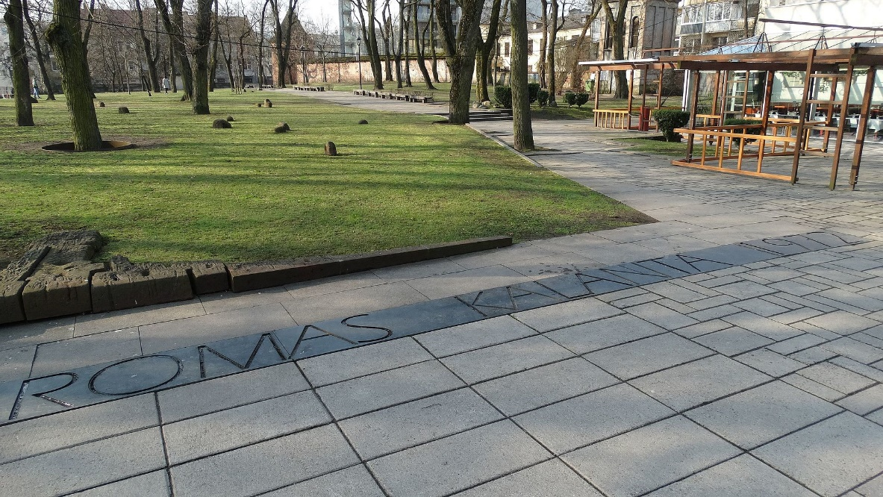

Karta pracy 2.
Grupa 1.
1. Na podstawie aktu I, sc. 1 [od początku do wersu 180] przygotujcie notatkę, w której zostaną wykorzystane następujące słowa-klucze: młodzi ludzie, wieczór wigilijny, sytuacja i postawa uwięzionych, kapral, aresztowanie Żegoty, motywy działania i osobowość Nowosilcowa, przebieg śledztwa, poświęcenie się Tomasza, warunki w więzieniu, wesołe usposobienie Frejenda.
2. Zinterpretujcie słowa Tomasza Zana:
Musi z towarzystw naszych wielką rzecz wysnować
I nowych wiele ofiar carowi poświęcić.

Grupa 2.
1. Na podstawie aktu I, sc. 1 [od wersu 180 do wersu 306] przygotujcie notatkę, w której zostaną wykorzystane następujące słowa-klucze: kibitki, kościół, wygląd chłopców, zmiany w wyglądzie Janczewskiego, zachowanie się Janczewskiego, postawa gapiących się ludzi, skatowany Wasilewski, zachowanie się żołnierza, nawiązanie do Biblii, samobójstwo Ksawerego.
2. Zinterpretujcie słowa Jana Sobolewskiego:

Jeśli zapomnę o nich, Ty, Boże na niebie,
Zapomnij o mnie.

Grupa 3.
1. Na podstawie aktu I, sc. 7 [od początku do wersu 189] przygotujcie notatkę, w której zostaną wykorzystane następujące słowa-klucze: podział na grupy, tematy do rozmowy, Nowosilcow w Warszawie, polska poezja, Litwa, wygląd i zachowanie Cichowskiego przed aresztowaniem, tortury w więzieniu, wygląd i zachowanie Cichowskiego po zwolnieniu z więzienia, milczenie, pamięć.
2. Zinterpretujcie słowa Adolfa Januszkiewicza:

Bo teraz Polska żyje, kwitnie w ziemi cieniach,
Jej dzieje na Sybirze, w twierdzach i więzieniach.

Karta pracy 3.

Obejrzyj fragment filmu T. Konwickiego Lawa [od 50:10 do 52:35 min] oraz odpowiedz na pytania.

1. Kto i dlaczego wcielił się w rolę Adolfa w scenie „Salon warszawski“?
2. Jak oceniasz taki pomysł reżysera T. Konwickiego? Uzasadnij.
3. Sporządź opis bibliograficzny filmu.

Karta pracy 4.
Uzupełnij tabelę.
Wymowa młodych Polaków  na Litwie | Wyjaśnienie terminu, przykłady | Przykłady z monologu Adolfa w scenie „Salon warszawski“
Labializowanie

Redukcja samogłosek

Akanie

Mieszanie zakresu o/ó

Odnosowienie samogłosek

Wymowa ł przedniojęzykowo-zębowego, h dźwięcznego

Przesadna miękkość spółgłoski l

Niepełna miękkość spółgłosek: ś, ź, ć,dź
Wymowa grup spółgłoskowych: sv, śv, tv, kv, čv

Ubezdwięcznienie przyimka z

Zmiany akcentu

Karta pracy 5.
Wybierz jeden z podanych tematów i napisz rozprawkę (tematy 1–2). Objętość pracy pisemnej: 250–400 wyrazów. W czystopisie policz wyrazy, zaznacz kreską granicę 250 wyrazów i zapisz liczbę na marginesie.
1. Przedstaw różne oblicza patriotyzmu ukazane w „Dziadach, cz. III“ A. Mickiewicza oraz innych tekstach kultury.
2. Jaki jest sens pamięci o martyrologii narodów? Rozważ problem, odwołując się do „Dziadów, cz. III“ A. Mickiewicza oraz wybranych przykładów filmowych lub historycznych.

SKAITMENINĖS MOKYMO PRIEMONĖS, SKIRTOS ĮGYVENDINTI BP

Pastaba: visos nuorodos žiūrėtos 2023-06-23
Nr | Pavadinimas | Anotacija | Tiksli nuoroda
1. | Skaitmeninių mokymo priemonių sąrašai | Rekomenduojamų nuotoliniam mokymui organizuoti skaitmeninių mokymo priemonių sąrašas.  Skaitmeninės mokymo priemonės suskirstytos pagal ugdymo sritis, dalykus, klases ir mokymo priemonių tipą. | https://www.emokykla.lt/nuotolinis/skaitmenines-mokymo-priemones
2. | Lekcje w sieci.PL | „Lekcjewsieci.pl“ yra visuomeninis projektas, kurio tikslas padėti mokytojams, studentams ir tėvams įgyti patikrintą ir struktūruotą švietimo turinį visais švietimo lygmenimis. Daugelis mokytojų įsitraukė kuriant svetainę, kurioje lengva naršyti, atitinkančią pagrindinę mokymo programą, pateiktą prieinamu ir įdomiu būdu. Taip pat pridėtas skirtukas „School of Pass“, kuriame bus tobulinimo, gerovės, STEAM projektų, kūrybiškumo ir įdomių skaitmeninių priemonių pamokos. | https://lekcjewsieci.pl/
3. | Filmoteka szkolna | Lenkijos kino instituto mokytojų ir studentų švietimo portalas www.filmotekaszkolna.pl yra papildomos medžiagos šaltinis. Apima apžvalgas ir straipsnius apie rekomenduojamus filmus, knygas ir straipsnius, sudarančius kontekstą atskiroms temoms, siūlomus diskusijų klausimus ir scenas analizei. Portale taip pat yra pamokų planų, kuriuos mokytojai parengė tam tikrai ugdymo pakopai. Ši svetainė taip pat yra forumas, kuriame galima keistis kontaktais ir patirtimi. Filmoteka szkolna gali naudotis daugelio dalykų - lenkų kalbos, kultūros, istorijos mokytojai. | www.filmotekaszkolna.pl
4. | Epodreczniki.pl | E podręczniki tai skaitmeniniai vadovėliai ir mokymo priemonės lenkų kalba. | https://epodreczniki.pl
5. | Wolne lektury | Virtuali edukacinė biblioteka. Programinės literatūros kūriniai. | https://wolnelektury.pl/
6. | Scholaris.PL Mokytojų portalas | Portale pateikiamą lenkų kalba metodinė medžiaga įvairiomis temomis, skirtingų dalykų mokyti. Pamokų planai nuo pradinio iki vidurinio ugdymo. | http://scholaris.pl/
7. | Skaitmeninė mokymo priemonė tautinių mažumų gimtosioms kalboms | SMP tautinių mažumų gimtųjų kalbų mokymuisi veiksmingam Vidurinio ugdymo bendrųjų ugdymo programų įgyvendinimui, kuriose akcentuojamas gebėjimų suvokti ir kurti tekstą poreikis įvairiose srityse. SMP yra nagrinėjami ne tik grožiniai, bet ir publicistiniai tekstai, eseistikos fragmentai, kiti kultūros tekstai (verbaliniai ir neverbaliniai). Sukurtoje SMP daug dėmesio skiriama įvairiems tekstams, su kuriais mokiniai susiduria kasdien, skirtingų tekstų tikslams, poveikiui, manipuliacijai kalba suprasti. | https://smp2014tm.ugdome.lt/
8. | Daugiakalbė lenkų kalbos mokymosi platforma polski.info | Interaktyvi internetinė platforma polski.info skirta mokytis lenkų kalbos A1-B1 lygmenyse. Priemonė susideda iš fonetikos pratimų, lenkų kalbos kursų, gramatikos vadovo, žodyno su žodžių tarimo įrašais, todėl gali būti naudojama kalbos pratimams. Pateikiami tekstai siejami su šiuolaikinės Lenkijos kasdieniu gyvenimu ir gali būti lingvokultūrinės informacijos šaltiniu. | https://polski.info/lt
9. | Edukacinė svetainė | Tai moderni priemonė aktyvinanti ir skatinanti domėjimąsi muzika. Svetainėje siūloma beveik pusė tūkstančio muzikos kūrinių – nuo ​​baroko operų iki puikių simfoninių kūrinių iki vokalinės ir eksperimentinės muzikos. | https://muzykotekaszkolna.pl/
10. | Interneto portalas -virtualioji biblioteka | Interneto portalas, kuriame galima rasti didžiąją dalį viešai prieinamų mokykloje skaitytų kūrinių. Vartotojas gali rinktis iš kelių failų formatų, todėl gali skaityti kompiuteriu, išmaniuoju telefonu ar skaitytuvu. | https://lektury.gov.pl/
11. | Tinklalapis | Tinklalapis su dokumentiniais ir vaidybiniais filmais, reportažais, animacija, eksperimentiniais filmais, teatro ir operos spektaklių įrašais, koncertų registracijomis, kultūrinio ir visuomeninio gyvenimo dokumentais bei radijo laidomis. Iš viso yra daugiau nei 7 tūkst. garso ir vaizdo failai yra nemokami. Juos galima naudoti visuose skaitmeniniuose įrenginiuose: staliniuose ir nešiojamuosiuose kompiuteriuose, planšetiniuose kompiuteriuose, išmaniuosiuose telefonuose. Svetainėje yra EDU paskyra, skirta nemokamai naudotis mokomąja audiovizualine medžiaga. | https://fina.gov.pl/  https://fina.gov.pl/edukacja/
12. | Interneto portalas | Mokymo medžiaga paruošta nuotoliniam, hibridiniam ir tradiciniam mokymuisi. | https://www.gov.pl/web/zdalnelekcje

LITERATŪROS IR ŠALTINIŲ SĄRAŠAS

Pastaba: visos nuorodos žiūrėtos 2023-06-23
NR | Literatūra, šaltiniai | Trumpa anotacija
1. | Polonistyka.pl [https://www.czasopismopolonistyka.pl/] | Polonistyka – tai leidinys, kurį rekomenduoja Lenkų kalbos komisija. Kiekvienas šio leidinio numeris yra teminis ir juo siekiama išplėsti kompetencijas šiose srityse: kalbinėje, literatūrinėje, metodinėje ir pedagoginėje.
2. | Polonistyka. Innowacje  https://pressto.amu.edu.pl/index.php/pi | Tai elektroninis mokslinis leidinys, kuriame publikuojami straipsniai gvildenantys aktualias švietimo problemas ir lenkų kalbos mokymo metodikos klausimus. Susipažindami su mokslininkų idėjomis ir gimtosios kalbos mokymo patirtimis mokytojai gali tobulinti savo profesines kompetencijas.
3. | Józef Szostakowski, Wilno i okolice. Przewodnik literacki. Vilnius: Standartų spaustuvė, 2012. | Kiekvienas šios knygos skyrelis skirtas konkrečiam rašytojui ir aprašo vietas Vilniaus mieste ir jo apylinkėse, kurios yra įvairiais būdais susijusios su šio rašytojo gyvenimu, veikla ar kūryba. Publikacijos pabaigoje pateikiamas labai didelis literatūros sąrašas. Vadovas gali praplėsti mokytojų bendrakultūrinias kompetencijas, o taip pat padėti planuoti pamokas kitose ugdymo aplinkose, formuluoti mokinių savarankiško darbo užduotis..
4 | Irena Masoit, Eglė Patiejūnienė, Kristina Rutkovska, Lenkų-lietuvių teminis žodynas, Vilnius: Alma littera, 2007. | Žodynas sudarytas teminiu principu, apima leksika susijusia su skirtingomis gyvenimo sritimis. Žodyne pateikiami ne tik atskiri žodžiai, bet ir dažniausiai vartojami žodžių junginiai (kolokacijos), kurie dažnai skiriasi lenkų ir lietuvių kalbose. Pateikiama medžiaga parodo lenkų ir lietuvių leksikos skirtumus, gali būti naudojama įvairiems uždaviniams - kalbų gretinimui, nesudėtingiems vertimo pratimams.
5. | Irena Masojć, Henryka Sokołowska (sud.), Tożsamość na styku kultur, t. 4. Kraków: Księgarnia Akademicka, 2021. Prieiga per internetą: https://books.akademicka.pl/publishing/catalog/book/320 | Tai VDU Lenkų kalbos ir kultūros centro parengtas mokslinių straipsnių rinkinys, kuriame daug dėmesio skiriama lenkų kalbos didaktikos klausimams. Viename skyriuje mokytojai gali susipažinti su tyrimų, nagrinėjančių Lietuvos lenkų mokyklų mokinių kultūrinę ir kalbinę savimonę, rezultatais ir metodinėmis įžvalgomis. Kitame skyriuje pateikiamos rekomendacijos, kokiu būdu galima sudominti mokinius konkrečiais literatūriniais tekstais.
5. | Knygų serija lenkų kalba Most, Wydawnictwo Stentor. Prieiga per internetą:  https://www.stentor.pl/katalog/produkty/seria:most/typpublikacji:e-publikacje | Knygų serija lenkų kalba „Most“ (pvz. „Most. Starożytność. Przewodnik dla licealistów“) yra naudinga vyresniųjų klasių mokiniams, taip pat mokytojams. Atskiri tomai skirti priartinti literatūros laikotarpius nuo antikos iki XX amžiaus. Juose straipsniai apie meno tendencijas ir stilius, įsimintinus reiškinius, suvaidinusius svarbų vaidmenį epochos kultūroje, taip pat išsami literatūros šia tema apžvalga. Aptariami atrinkti meno kūriniai. Pateikiami kūrinių interpretacijų pavyzdžiai. Taip pat yra testų su atsakymais, skirtų skaitymo supratimo įgūdžiams tikrinti, patalpinti mokinių rašiniai su mokytojų pastabomis.
6. | Knygų serija lenkų kalba Trener, Wydawnictwo Szkolne PWN. Prieiga per internetą:  https://ksiegarnia.pwn.pl/Trener-Jak-czytac-wiersze-Poziom-rozszerzony,68959956,p.html | Knygų serija lenkų kalba „Trener“ (pvz., „Jak czytać wiersze?“, „Jak czytać gazety?“) yra naudinga vyresniųjų klasių mokiniams, taip pat mokytojams, kurie gali pasisemti įkvėpimo lenkų kalbos pamokoms. Leidinyje „Jak czytać wiersze?“ yra teorinių žinių apie eilėraščių analizę, lyrines raiškos priemones ir svarbiausias su šiuo literatūros žanru susijusias sąvokas. Taip pat pateikiami eilėraščių skaitymo ir analizės metodai, leidžiantys ne tik atrasti teksto prasmę, bet ir nurodyti atitinkamą kontekstą bei susieti jį su kitais kultūros tekstais. Naudodamiesi surinkta medžiaga, sukurti rašytinę kūrinio arba kūrinių interpretaciją. Pateiktos strategijos yra universalaus pobūdžio, todėl jomis galima naudotis analizuojant įvairių epochų eilėraščius, kurių nemažai galima rasti šiame leidinyje.
 | Kinga Geben, Współczesny język polski. Swoistość języka polskiego na Litwie. Vilnius: VU leidykla, 2019. | Šioje mokymo priemonėje atsižvelgiama į specifines lenkų kalbos kultūros ugdymo Lietuvoje problemas. Kiekviename skyriuje pateikiama regioninių ypatumų apžvalga ir praktinio darbo užduotys. Teorinė medžiaga gali būti panaudota mokinių savarankiškam darbui (pvz. referatų ar pateikčių rengimui), užduotys - praktiniams užsiėmimams.

UŽDUOČIŲ IR MOKINIŲ DARBŲ, ILIUSTRUOJANČIŲ PASIEKIMŲ LYGIUS, PAVYZDŽIAI

Rašymo pasiekimus iliustruojantys pavyzdžiai
Šiose metodinėse rekomendacijose pateikti 12 klasės samprotavimo rašinio vertinimo pavyzdžiai gali būti panaudoti kaip mokomoji/didaktinė medžiaga tiek mokiniams tiek mokytojams. Mokytojas galėtų su mokiniais prisiminti, kokie reikalavimai keliami rašomajam darbui bei supažindinti su vertinimo kriterijais. Rašinių tekstus būtų galima duoti recenzuoti ir įvertinti pagal pasirinktus kriterijus mokiniams. Išanalizuojamas ir palyginamas kūrybinių darbų tekstų turinys (ar teksto turinys atitinka užduoties reikalavimus, ar yra pasakojama, aprašoma, samprotaujama), sandara ( ar tinkama teksto struktūra, pakankamai išplėtotos įžanga, pabaiga, dėstymo pastraipa, ar sklandžiai siejamos pastraipos ir tt.). Tokio tipo pratimai padeda suprasti tekstų kūrimo ir redagavimo principus, kaip sėkmingai taikyti savo žinias praktinėje veikloje. Atkreipiamas dėmesys į tai, kad sukurtą tekstą būtina redaguoti kalbos taisyklingumo ir kalbinės raiškos priemonių tinkamumo, formalaus ir semantinio rišlumo atžvilgiu, būtina sukurtą tekstą suprantamai, taisyklingai ir estetiškai pateikti adresatui.
Pavyzdys 1, 2 - aukštesnių kompetencijų lygio rašomieji darbai.
Pavyzdys 3 - pagrindinio kompetencijų lygio rašomasis darbas.
Pavyzdyds 4 - patenkinamo kompetencijų lygio rašomasis darbas.
Pavyzdys 5 - slenkstinio kompetencijų lygio rašomasis darbas.
AUKŠTESNYSIS
Pavyzdys 1
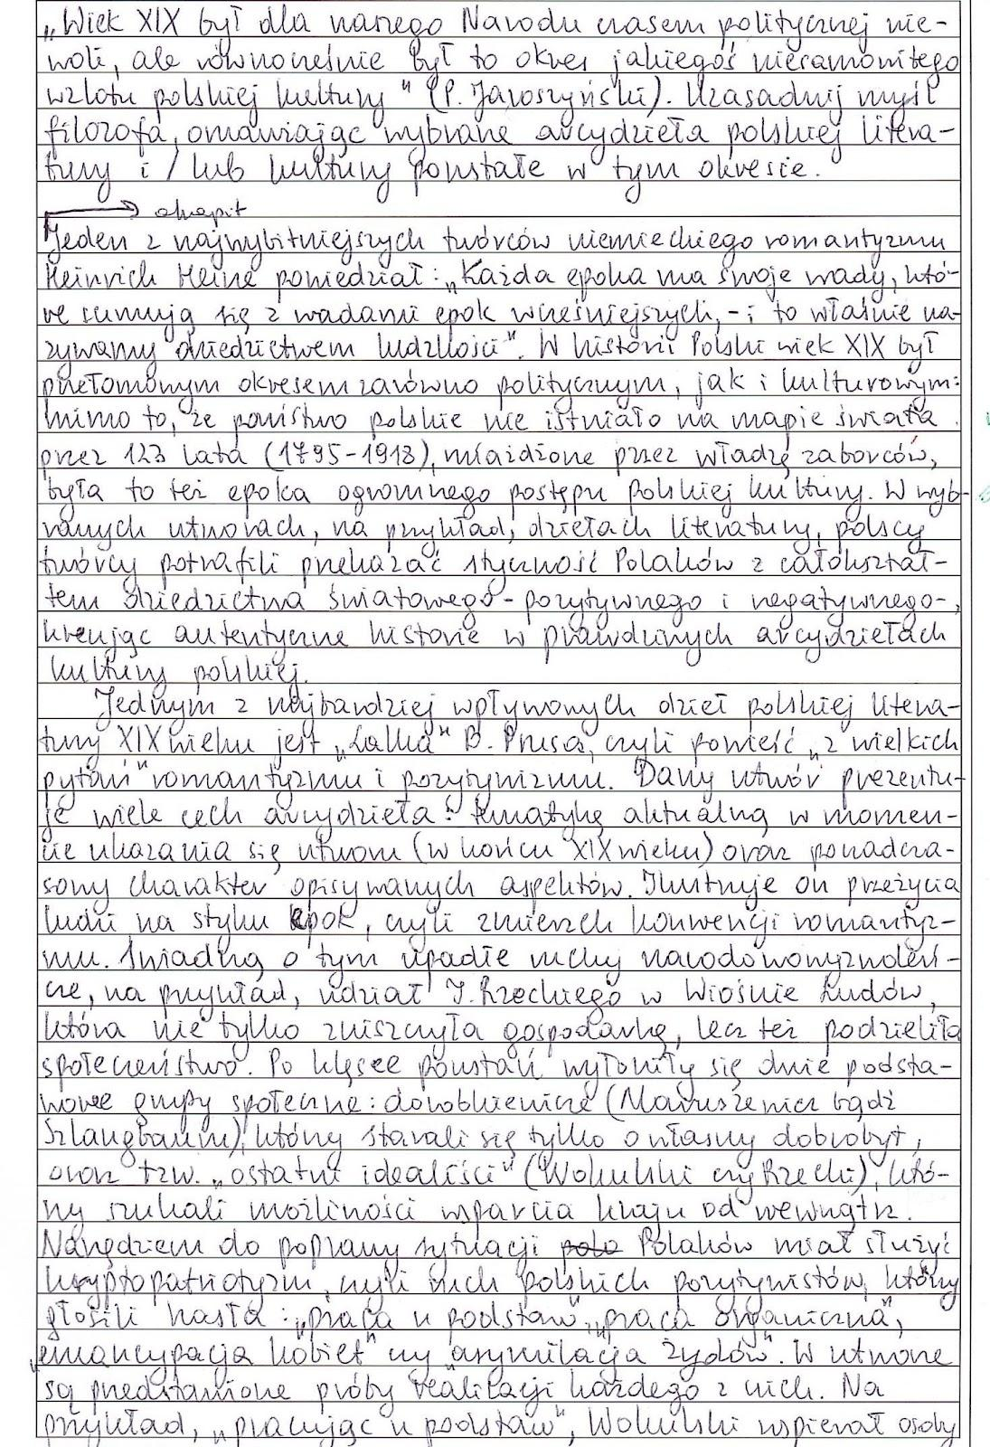
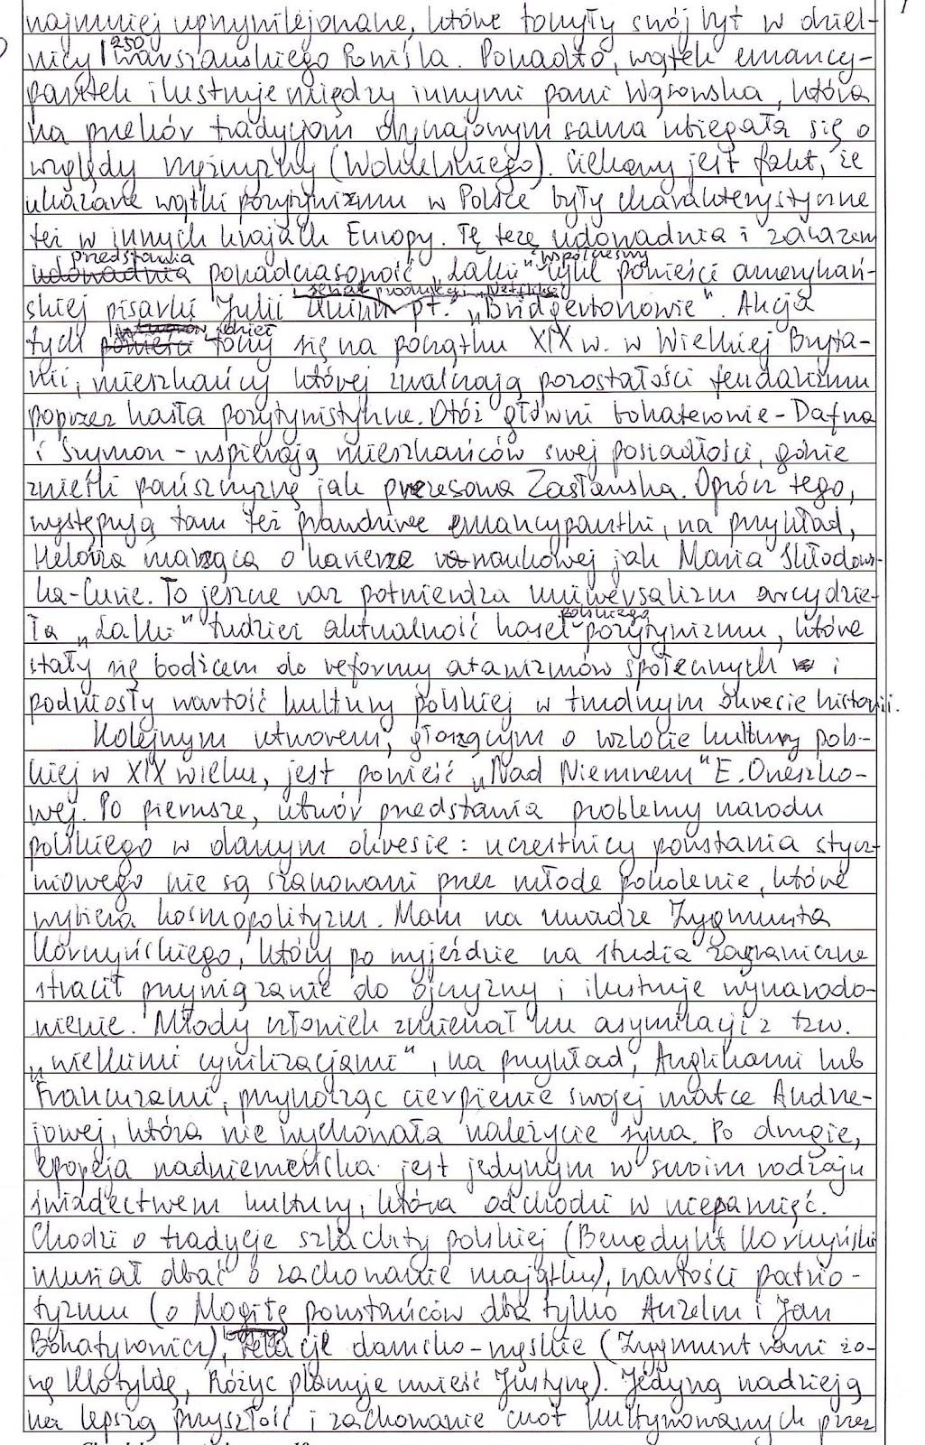
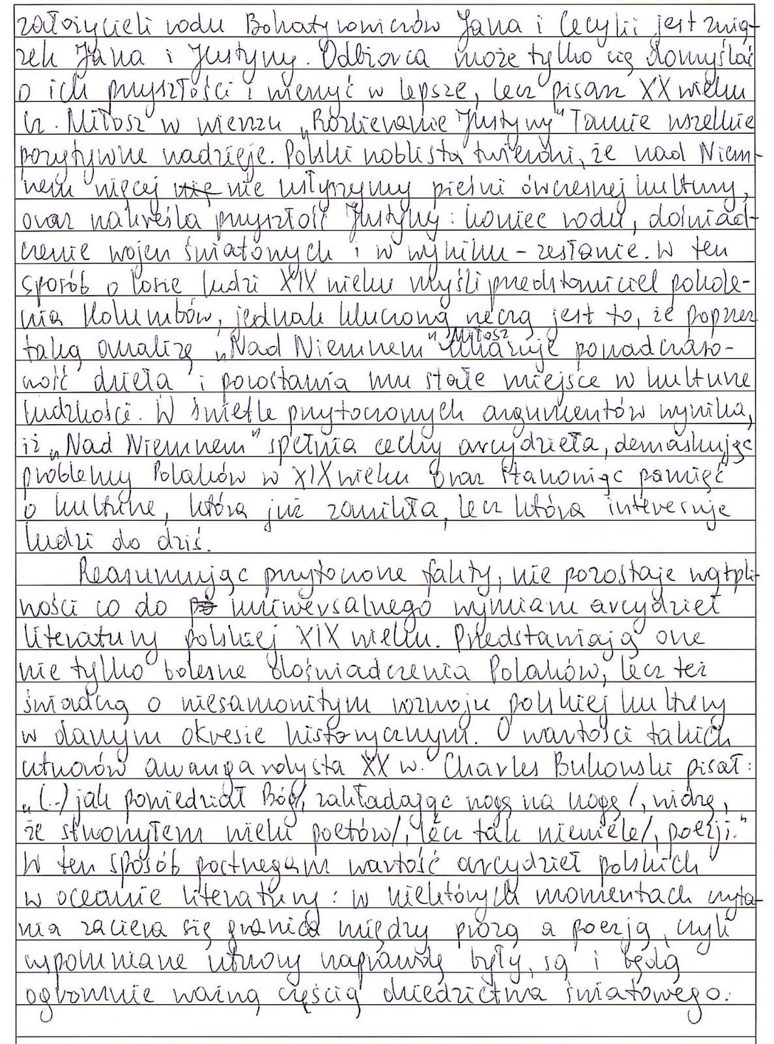
Pavyzdys 2

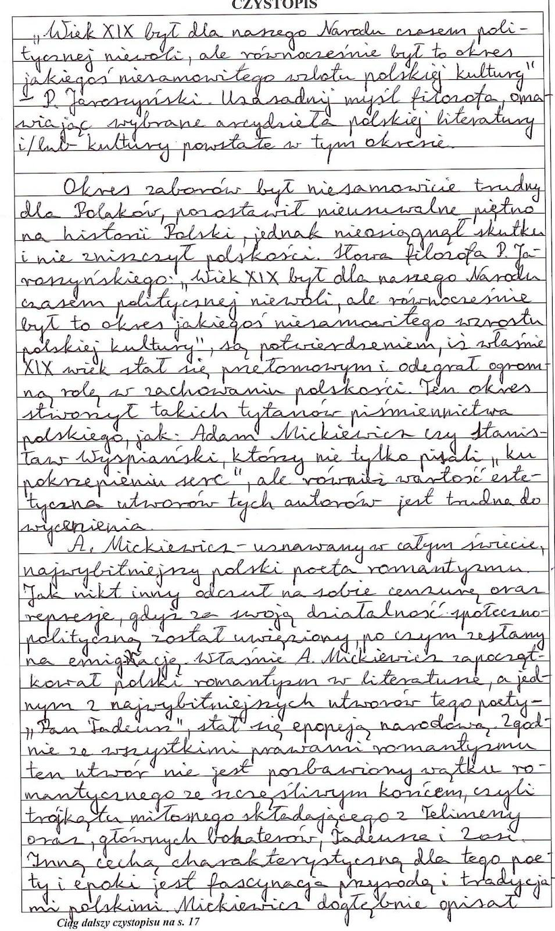
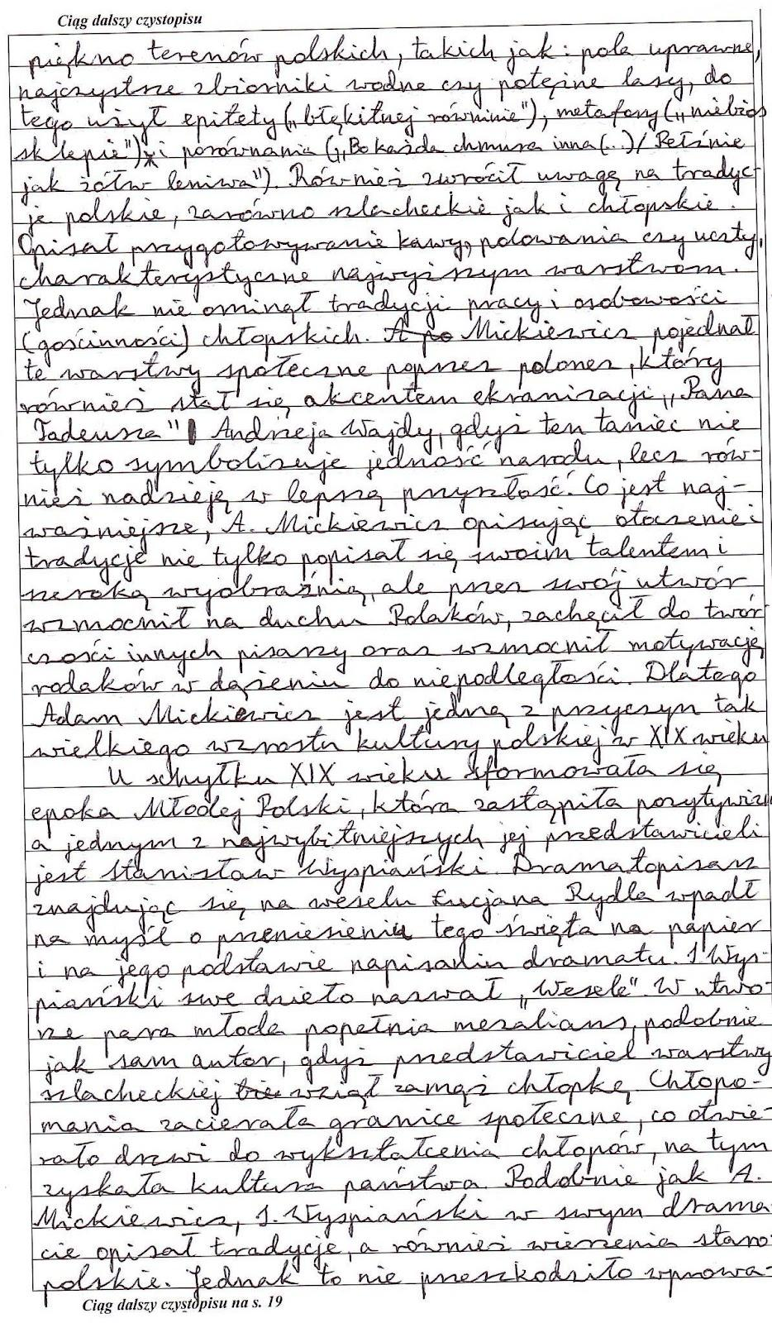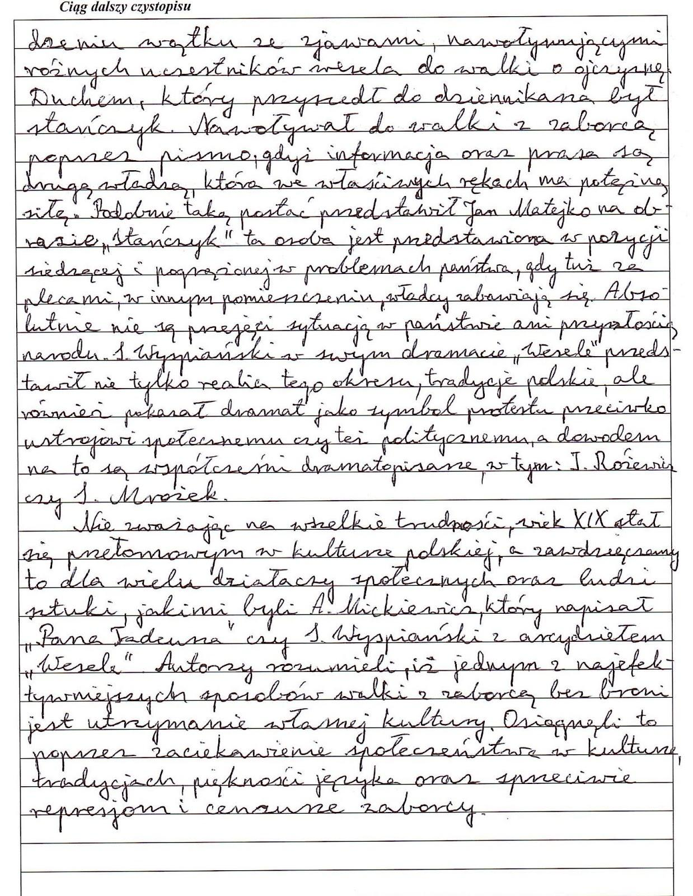

Pasiekimas | Lygis | Lygio aprašas
Kuria rišlius tekstus laikydamasis žanro reikalavimų ir atsižvelgdamas į adresatą, tikslą ir komunikavimo situaciją (C1). | Aukštesnysis | Kuria tekstus, atsižvelgdamas į temą, probleminę situaciją, tikslą, komunikavimo situaciją, adresatą. Pasirenka atitinkamą teksto žanrą ir tipą, laikosi jo reikalavimų. Pasirenka tinkamą raišką, iš esmės laikosi kalbos stiliaus reikalavimų (C1.1.4).  Logiškai, nuosekliai ir išsamiai plėtoja teksto temą ir mintį, naudodamasis sukauptomis žiniomis ir patirtimi. Tinkamai įterpia citatas ir kitų autorių mintis į savo kuriamą tekstą, paaiškina jų pagrįstumą. Nuosekliai ir motyvuotai išskiria pastraipas, laikosi teksto loginės struktūros. Laikosi minčių dėstymo logikos pastraipoje, paiso rišlumo (formaliojo ir semantinio) reikalavimų (C1.2.4).  Siekdamas vienareikšmiškumo, preciziškumo, vaizdingumo ir teksto estetikos beveik visada tinkamai ir tikslingai vartoja abstrakčią ir specifinę leksiką, gramatines konstrukcijas, vaizdingus žodžius ir frazes, citatas, meninės kalbos priemones (C1.3.4).
Tinkamai ir estetiškai pateikia (...) savo sukurtą tekstą (C2). | Aukštesnysis | Taiko gramatikos, rašybos ir skyrybos taisykles. Tinkamai vartoja bendrinės kalbos leksiką, paiso stiliaus reikalavimų (C2.2.4).
Taiko rašymo strategijas (C3). | Aukštesnysis | Tikslingai pasirenka ir taiko (...) rašytinio teksto kūrimo ir tobulinimo strategijas. Naudojasi įvairiais tinkamais šaltiniais temai plėtoti, pasirinkdamas problemos sprendimo būdą ir argumentuodamas teiginius. Redaguodamas tekstus taiko sukauptas kalbos žinias, naudojasi įvairiais informacijos šaltiniais.(...)(C3.1.4).

PAGRINDINIS
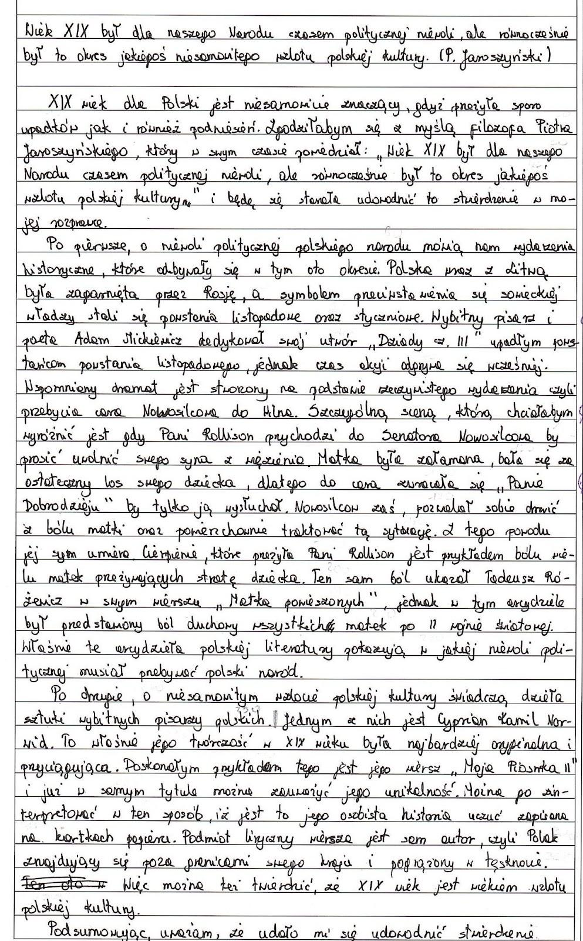

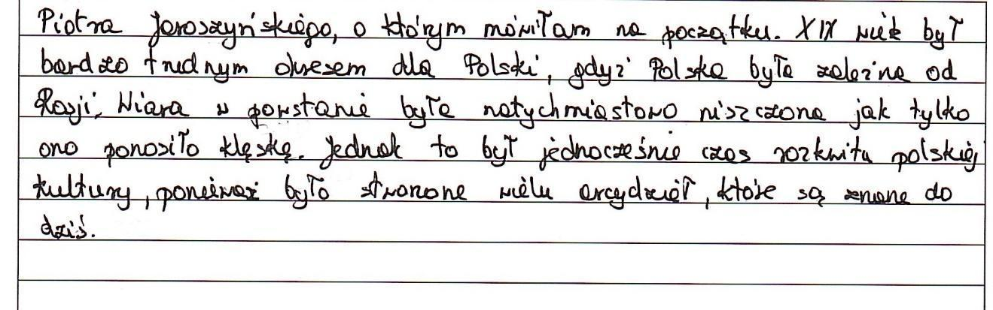
Pasiekimas | Lygis | Lygio aprašymas
Kuria rišlius tekstus laikydamasis žanro reikalavimų ir atsižvelgdamas į adresatą, tikslą ir komunikavimo situaciją (C1). | Pagrindinis | Kuria tekstus, iš esmės atsižvelgdamas į temą, problemą, tikslą, komunikavimo situaciją, adresatą. Pasirenka atitinkamą teksto žanrą ir tipą, laikosi jo pagrindinių reikalavimų. Pasirenka tinkamą raišką, iš dalies laikosi kalbos stiliaus reikalavimų (C1.1.3).  Logiškai ir nuosekliai plėtoja probleminę teksto temą ir mintį, naudodamasis sukauptomis žiniomis ir patirtimi. Tinkamai ir pagrįstai įterpia citatas ir kitų autorių mintis į savo kuriamą tekstą. Iš esmės motyvuotai išskiria pastraipas, laikosi teksto loginės struktūros. Daugeliu atvejų pastraipoje laikosi minčių dėstymo logikos, iš esmės paiso rišlumo (formaliojo ir semantinio) reikalavimų (C1.2.3).  Siekdamas vienareikšmiškumo, preciziškumo, vaizdingumo ir teksto estetikos iš esmės tinkamai ir tikslingai vartoja abstrakčią ir specifinę leksiką, gramatines konstrukcijas, vaizdingus žodžius ir frazes, citatas, meninės kalbos priemones (C1.3.3).
Tinkamai ir estetiškai pateikia (...) savo sukurtą tekstą (C2). | Pagrindinis | Taiko daugumą rašybos, gramatikos ir skyrybos taisyklių. Tinkamai vartoja bendrinės kalbos leksiką, daugeliu atvejų paiso stiliaus reikalavimų (C2.2.3).
Taiko rašymo strategijas (C3). | Pagrindinis | Dažniausiai tikslingai pasirenka ir taiko (...) rašytinio teksto kūrimo ir tobulinimo strategijas. Naudojasi įvairiais šaltiniais plėtodamas temą ir argumentuodamas teiginius. Redaguodamas tekstus taiko sukauptas kalbos žinias, daugeliu atvejų naudojasi įvairiais informacijos šaltiniais. (...)(C3.1.3).

PATENKINAMAS
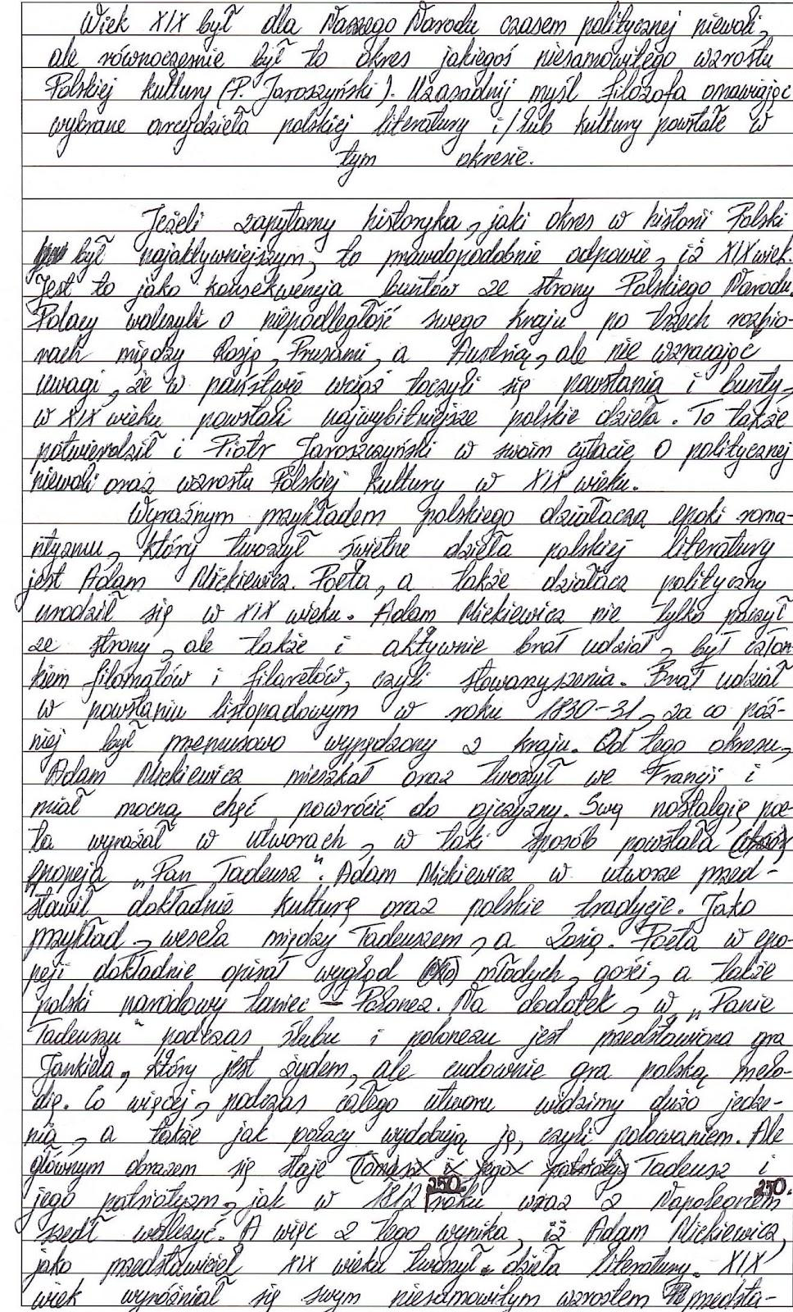

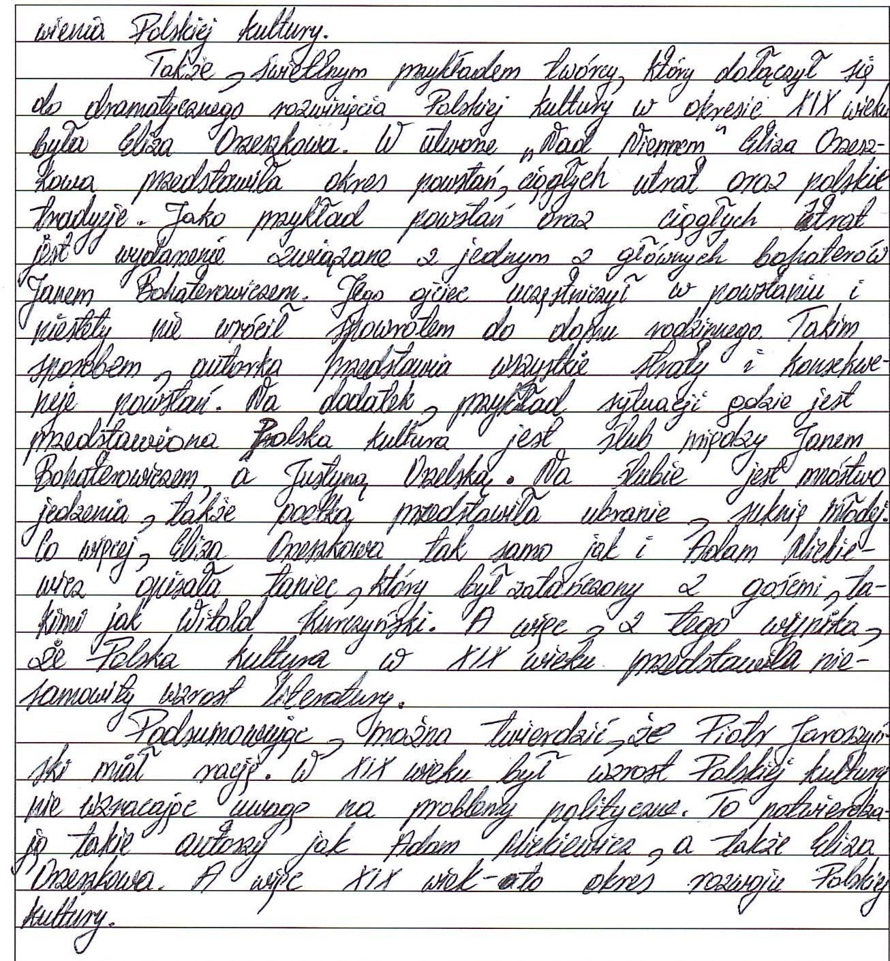
Pasiekimas | Lygis | Lygio aprašymas
Kuria rišlius tekstus laikydamasis žanro reikalavimų ir atsižvelgdamas į adresatą, tikslą ir komunikavimo situaciją (C1). | Patenkinamas | Kuria tekstus, iš dalies atsižvelgdamas į temą, problemą, tikslą, komunikavimo situaciją, adresatą. Laikosi nurodyto teksto žanro pagrindinių reikalavimų. Iš esmės pasirenka tinkamą raišką (C1.1.2).  Iš esmės logiškai plėtoja probleminę teksto temą ir mintį, naudodamasis sukauptomis žiniomis ir patirtimi. Iš esmės tinkamai įterpia citatas ir kitų autorių mintis į savo kuriamą tekstą. Iš esmės motyvuotai išskiria pastraipas, laikosi teksto loginės struktūros. Pastraipoje iš dalies laikosi minčių dėstymo logikos, iš dalies paiso rišlumo (formaliojo ir semantinio) reikalavimų (C1.2.2).  Siekdamas aiškumo, vaizdingumo ir teksto estetikos iš dalies tinkamai vartoja abstrakčią ar specifinę leksiką, gramatines konstrukcijas, vaizdingus žodžius ir frazes, citatas, kai kurias meninės kalbos priemones (C1.3.2).
Tinkamai ir estetiškai pateikia (...) savo sukurtą tekstą (C2). | Patenkinimas | Taiko pagrindines gramatikos, rašybos ir skyrybos taisykles. Dažniausiai tinkamai vartoja dažniau vartojamą tipinę bendrinės kalbos leksiką, iš dalies paiso stiliaus reikalavimų (C2.2.2).
Taiko rašymo strategijas (C3). | Patenkinamas | Iš dalies tikslingai parenka ir taiko (...) rašytinio teksto kūrimo ir tobulinimo strategijas. Naudojasi iš esmės tinkamais šaltiniais plėtodamas temą ir argumentuodamas teiginius. Redaguodamas tekstus dažniausiai taiko sukauptas kalbos žinias, iš dalies naudojasi įvairiais informacijos šaltiniais. (...) (C.3.1.2).  Iš dalies tikslingai parenka ir taiko (...) rašytinio teksto kūrimo ir tobulinimo strategijas. Naudojasi iš esmės tinkamais šaltiniais plėtodamas temą ir argumentuodamas teiginius. Redaguodamas tekstus dažniausiai taiko sukauptas kalbos žinias, iš dalies naudojasi įvairiais informacijos šaltiniais (...) (C3.1.2).

SLENKSTINIS
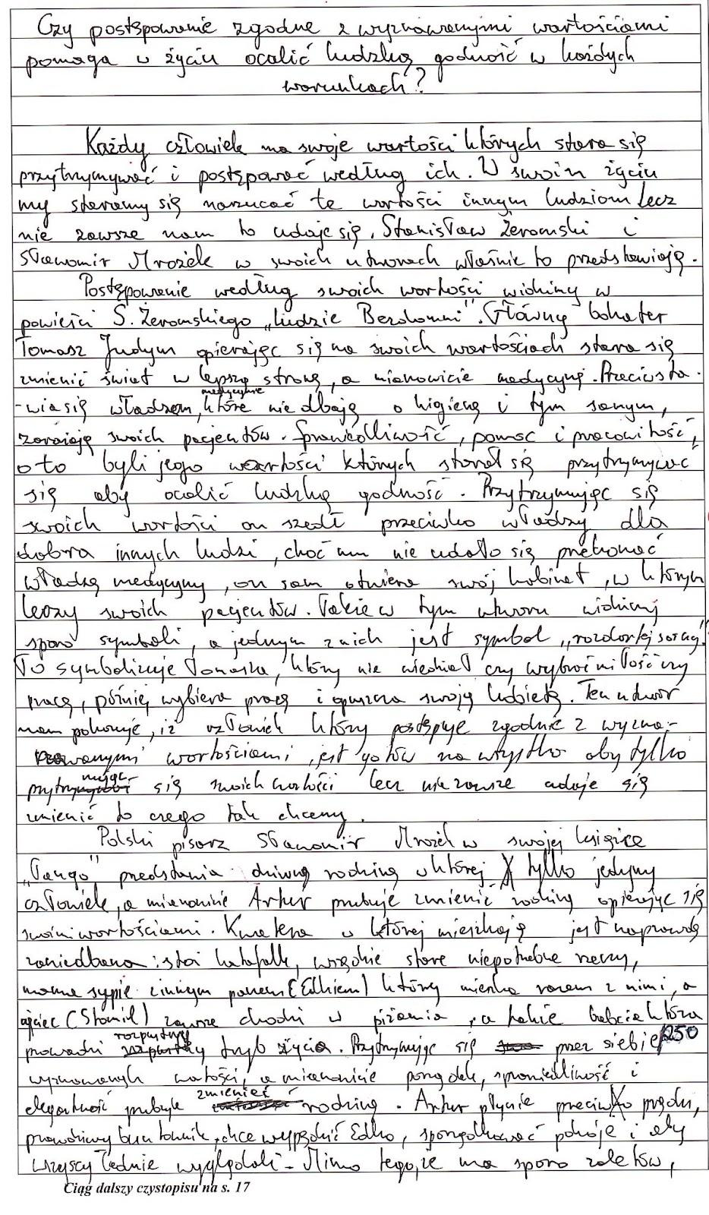

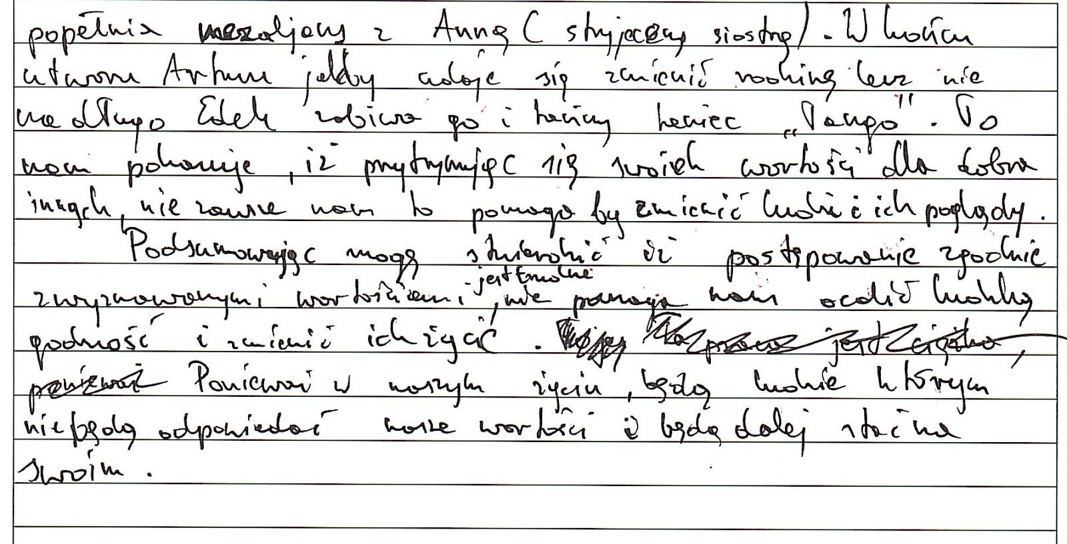
Pasiekimas | Lygis | Lygio aprašymas
Kuria rišlius tekstus laikydamasis žanro reikalavimų ir atsižvelgdamas į adresatą, tikslą ir komunikavimo situaciją (C1). | Slenkstinis | Kuria tekstus, iš dalies atsižvelgdamas į temą, nesudėtingą problemą, tikslą, komunikavimo situaciją, adresatą. Iš dalies laikosi nurodyto teksto žanro pagrindinių reikalavimų, pasirenka tinkamą raišką (C1.1.1).  Iš dalies logiškai plėtoja probleminę teksto temą, naudodamasis sukauptomis žiniomis ir patirtimi. Iš dalies tinkamai įterpia citatas ir kitų autorių mintis į savo kuriamą tekstą. Iš dalies motyvuotai išskiria pastraipas, laikosi teksto loginės struktūros. Iš dalies paiso rišlumo (formaliojo ir semantinio) reikalavimų (C1.2.1).  Siekdamas aiškumo ir teksto estetikos iš dalies tinkamai vartoja žinomus ir naujai pažintus žodžius, gramatines konstrukcijas, kartais tinkamai vartoja specifinę arba abstrakčią leksiką, vaizdingus žodžius ir frazes, citatas, kai kurias meninės kalbos priemones (C1.3.1).
Tinkamai ir estetiškai pateikia (...) savo sukurtą tekstą (C2). | Slenkstinis | Iš dalies taiko gramatikos, rašybos ir skyrybos taisykles. Pakankamai tinkamai vartoja dažniau vartojamą tipinę bendrinės kalbos leksiką, fragmentiškai paiso stiliaus reikalavimų (C2.2.1).
Taiko rašymo strategijas (C3). | Slenkstinis | Taiko vieną kitą išmoktą teksto kūrimo ir tobulinimo strategiją. Iš dalies tinkamai naudojasi pasirinktu šaltiniu temai plėtoti ir teiginiams argumentuoti. Redaguodamas tekstus dažniausiai taiko sukauptas kalbos žinias, iš dalies naudojasi pasirinktu informacijos šaltiniu (...) (C3.1.1).

Teksto kūrimas tai yra viena praktinių dalyko veiklos sričių, grindžiama dalyko žiniomis ir gebėjimais, problemų formulavimo ir sprendimo įgūdžiais, kuri leidžia mokiniams išreikšti save, savo būdą suvokti pasaulį, kuriame gyvena. Čia persipina dauguma gimtosios kalbos ir literatūros dalyku ugdomų kompetencijų: pažinimo, kultūrinė, kūrybiškumo, socialinė, emocinė ir sveikos gyvensenos, pilietiškumo, skaitmeninė kompetencijos. Teksto kūrimo, analizės ir vertinimo gebėjimai ugdo mokinių kritinį, kūrybinį ir vertybinį (etinį) mąstymą. Kurdami tekstą, mokiniai ieško informacijos, vertina ją, kelia klausimus, pasirenka raiškos ir pateikimo formą, numato teksto kūrimo strategijas. Įvardija ir nagrinėja bendražmogiškas vertybes, kuria individualią vertybių sistemą. Gretindami įvairių tautų literatūrą mokiniai analizuoja stereotipų ir išankstinių nusistatymų kilmę ir neigiamą poveikį, ugdo pagarbą asmenims iš skirtingų socialinių ir kultūrinių grupių. Todėl mokykloje reikėtų nuosekliai pratinti rašyti, samprotauti, tinkamai ir etiškai argumentuoti. Lenkų kalbos mokytojo užduotis – organizuoti ugdymo aplinką taip, kad būtų parinkti ugdymo metodai ir būdai, padedantys kiekvienam vaikui panaudoti savo potencialą.

Na podstawie: Teresa Kosyra-Cieślak Praca z uczniem zdolnym na lekcjach języka polskiego i zajęciach pozalekcyjnych, Warszawa 2013, s.8.
Malewski J. (Włodzimierz Bolecki), Ptasznik z Wilna (o Józefie Mackiewiczu), Kraków 1991.
J.Mackiewicz, Nie trzeba głośno mówić, Paryż 1969, s.9.
J.Mackiewicz, Droga donikąd, Londyn 2022, s.7.
J.Mackiewicz, Droga donikąd, Londyn 2022, s.17-18.
J.Mackiewicz, Zwycięstwo prowokacji, Londyn 2017.
J.Mackiewicz, Droga donikąd, Londyn 2022, s.264.
Tamże, s.264 – 265.
J.Mackiewicz, Droga donikąd, Londyn 2022, s.33-34.
J.Mackiewicz, Droga donikąd, Londyn 2022,s. 162-163.
Tamże.
J.Mackiewicz, Droga donikąd, Londyn 2022,s. 203-204.
J.Mackiewicz, Droga donikąd, Londyn 2022,s. 107-109.

